
ỦY BAN NHÂN DÂN HUYỆN ĐÔNG ANH
TRƯỜNG TIỂU HỌC XUÂN NỘN

ỨNG DỤNG CÔNG NGHỆ THÔNG TIN TRONG DẠY HỌC CÁC PHÉP TÍNH CỘNG, TRỪ MÔN TOÁN LỚP 1

Lĩnh vực/ Môn: Toán
Cấp học: Tiểu học
Tên tác giả: Tô Thị Kim Dung
Đơn vị công tác: Trường Tiểu học Xuân Nộn
Chức vụ: Giáo viên cơ bản

NĂM HỌC 2022 - 2023

MỤC LỤC | Trang
A - ĐẶT VẤN ĐỀ  1. Lí do chọn đề tài  2. Mục đích nghiên cứu  3. Đối tượng và phạm vi nghiên cứu  4. Phương pháp nghiên cứu  5. Thời gian thực hiện | 2  3  3  3  3
B - GIẢI QUYẾT VẤN ĐỀ
PHẦN 1. CƠ SỞ LÍ LUẬN | 4
PHẦN 2. CƠ SỞ THỰC TIỄN | 4
1. Thuận lợi  2. Khó khăn  3. Thực trạng của việc dạy học Toán và tổ chức trò chơi trong tiết Toán ở lớp Một. | 4  4  5
PHẦN 3. BIỆN PHÁP THỰC HIỆN:  I. Điều tra khảo sát tình hình học sinh trước khi áp dụng trò chơi học tập Toán vào tiết dạy.  II. Tìm hiểu về trò chơi học tập trong dạy học Toán 1.  1. Nắm vững một số vấn đề cơ bản về trò chơi học tập.  2. Quy trình tổ chức trò chơi dạy học Toán.  III. Thiết kế một số trò chơi trong dạy học Toán lớp 1. | 5  5  6  6  9  10
1. Trò chơi “ô cửa bí mật”. | 11
2. Trò chơi “Nhặt trứng” | 12
3. Trò chơi “Cặp tấm thẻ anh em” | 13
4. Trò chơi “Câu cá” | 16
5. Trò chơi “Bắt gà” | 16
6. Trò chơi “Hái nấm”  IV. Linh hoạt sử dụng trò chơi trong dạy trực tiếp và trực tuyến | 17  19
C- KẾT LUẬN VÀ KHUYẾN NGHỊ  I. Kết quả | 21  21
II. Bài học kinh nghiệm  III. Khuyến nghị  D - TÀI LIỆU THAM KHẢO | 22  23  24

A - ĐẶT VẤN ĐỀ

I. Lí do chọn đề tài
Chương trình tổng thể Ban hành theo Thông tư 32/2018/TT-BGDĐT ngày 26/12/2018 nêu rõ “Giáo dục Toán học hình thành và phát triển cho học sinh những phẩm chất chủ yếu, năng lực chung và năng lực toán học với các thành tố cốt lõi: Năng lực tư duy và lập luận toán học, năng lực mô hình học toán học, năng lực giải quyết vấn đề toán học, năng lực giao tiếp toán học, năng lực sử dụng các công cụ và phương tiện học toán; phát triển kiến thức, kĩ năng then chốt và tạo cơ hội để học sinh được trải nghiệm, áp dụng toán học vào đời sống thực tiễn, giáo dục toán học tạo dựng sự kết nối giữa các ý tưởng toán học, giữa toán học với các môn học khác và giữa toán học với đời sống thực tiễn’’.
Cùng với môn Tiếng Việt thì môn Toán có vị trí rất quan trọng, nó rèn luyện cho các em không chỉ đơn thuần là tính toán mà điều chủ yếu là năng lực tư duy. Chính bởi tư duy sâu sắc mà các em mới có thể nhanh nhẹn, nhạy bén hơn trong nhiều môn học khác. Đối với môn Toán ở tiểu học, nếu giáo viên chỉ truyền đạt, giảng giải theo tài liệu có sẵn, theo sách giáo khoa, theo hướng dẫn và thiết kế bài dạy một cách máy móc thì sẽ làm cho học sinh học tập một cách thụ động. Điều đó sẽ khiến cho việc học tập của các em diễn ra một cách đơn điệu, tẻ nhạt dẫn đến kết quả học tập không cao. Đó là một trong những nguyên nhân gây cản trở việc đào tạo các em thành những con người năng động, tự tin, sáng tạo sẵn sàng thích ứng với những đổi mới diễn ra hàng ngày.
Năm học 2022-2023 là năm học mà học sinh vừa mới trải qua một khoảng thời gian dài học tập tại nhà do ảnh hưởng của dịch bệnh Covid-19 nên nhiều học sinh chưa được làm quen với các hoạt động học tập. Không những thế, đối với lớp 1, các em còn nhiều bỡ ngỡ với việc thay đổi môi trường học tập từ cấp mầm non vừa chơi vừa học thì đối với lớp 1 các em sẽ dần phải thích nghi với việc học được xem là chủ yếu. Để các em bắt nhịp, ổn định và đi vào nề nếp là một thách thức với cô và trò trong thời gian đầu năm học. Hơn thế nữa, việc đổi mới nội dung, chương trình thực hiện thay sách giáo khoa theo chương trình GDPT 2018 yêu cầu phải đổi mới phương pháp dạy học. Để làm được điều này đòi hỏi giáo viên phải sử dụng phương tiện dạy học phù hợp và công nghệ thông tin là một trong những phương tiện quan trọng góp phần đổi mới phương pháp dạy học để nâng cao chất lượng dạy – học. Ứng dụng công nghệ thông tin vào dạy và học nhằm “đổi mới phương pháp dạy học”, phát huy tính tích cực, chủ động, sáng tạo của học sinh. Giáo viên chỉ là người tổ chức các hoạt động, thông qua trực quan sinh động, học sinh tư duy và tự phát hiện tìm ra kiến thức mới của bài học. Chính vì vậy, ứng dụng công nghệ thông tin vào việc dạy môn Toán rất quan trọng.
Việc ứng dụng công nghệ thông tin vào trong công tác giảng dạy và học tập có nhiều ưu điểm: Tiết kiệm thời gian ghi bảng và những thao tác khác để tập trung thời gian cho việc rèn kỹ năng tính toán cho học sinh. Nội dung và hình thức trình bày phong phú, hình ảnh sinh động, hấp dẫn kích thích sự hứng thú học tập của học sinh.
Năm học 2022 -2023, tôi được giao nhiệm vụ giảng dạy lớp 1A1 trường Tiểu học Xuân Nộn. Tôi nhận thấy, các em rất thích quan sát các hình ảnh sinh động nhiều màu sắc ngộ nghĩnh. Nhưng do đặc điểm tâm sinh lí lứa tuổi học sinh lớp 1 là khả năng chú ý chưa cao, đang từ hoạt động vui chơi chuyển sang hoạt động học tập nên các em còn bỡ ngỡ chưa tập trung lâu vào một vấn đề nào đó.
Trong chương trình Toán lớp 1, phần lớn thời gian các em học về các phép tính cộng, trừ (không nhớ) trong phạm vi 100. Chính vì thế tôi luôn suy nghĩ tìm giải pháp nào để học sinh thích học toán hơn, từ đó tính toán nhanh và chính xác hơn, tôi đã lựa chọn đề tài “Ứng dụng công nghệ thông tin trong dạy học các phép tính cộng, trừ môn toán lớp 1” để biến những tiết học trừu tượng, mất nhiều thời gian thành những tiết học mà các em yêu thích.
II. Thời gian, đối tượng, phạm vi nghiên cứu:
1. Thời gian nghiên cứu:
Đề tài được nghiên cứu bắt đầu từ tháng 9 năm 2022 đến tháng 4 năm 2023.
2. Đối tượng nghiên cứu
Ứng dụng công nghệ thông tin trong dạy học các phép tính cộng, trừ môn Toán lớp 1
3. Phạm vi nghiên cứu
Học sinh lớp 1A1 (năm học 2022-2023) trường Tiểu học Xuân Nộn và học sinh các năm học gần đây.
Nghiên cứu Sách giáo khoa (SGK), sách giáo viên (SGV), phương pháp dạy học Toán ở Tiểu học, tìm ra những biện pháp góp phần nâng cao hiệu quả dạy học các phép tính cộng, trừ môn toán lớp 1.

B – GIẢI QUYẾT VẤN ĐỀ
I. Cơ sở lí luận
Như chúng ta đã biết, lớp 1 là lớp học đầu tiên của bậc Tiểu học, là nền móng cho mỗi con người hình thành, phát triển tri thức sau này, là lớp thừa hưởng trực tiếp kết quả học tập của trẻ từ mẫu giáo lên. Ở mẫu giáo, các em học theo cách “Chơi để học” – vui chơi là hoạt động chủ đạo. Nhưng vào lớp 1, hoạt động học tập được dần chuyển sang chủ đạo, học tập trở thành hoạt động chính của trẻ. Ở bậc Tiểu học, các em bắt đầu được học đầy đủ các môn học một cách toàn diện
Hiện nay, toàn ngành giáo dục đang thực hiện yêu cầu đổi mới giáo dục, đổi mới phương pháp dạy học theo hướng phát huy tính tích cực của học sinh, làm cho giờ học “nhẹ nhàng, tự nhiên, hiệu quả”. Để đạt được điều đó đòi hỏi giáo viên phải nỗ lực, không ngừng tìm tòi, nghiên cứu, sáng tạo để nâng cao hiệu quả giờ học cho học sinh, vừa phù hợp với đặc điểm tâm sinh lí của học sinh lứa tuổi tiểu học, vừa phù hợp với trình độ nhận thức của học sinh.
Trong thực tế môn Toán lớp Một, người giáo viên mới chỉ chú ý đến việc bằng mọi cách cung cấp kiến thức trong sách giáo khoa, mà ít quan tâm đến thái độ, cảm xúc của trẻ. Chính vì vậy, nhiều tiết học Toán trở thành tiết học nặng nề, mệt mỏi đối với học sinh. Nhất là trong giai đoạn hiện nay, khi mà áp lực do đòi hỏi từ phía xã hội, gia đình, nhà trường lên đứa trẻ ngày càng lớn, thì càng xuất hiện những học sinh sợ mà học chứ không phải thích mà học. Đó chính là nguyên nhân tôi chọn đề tài này nhằm giúp học sinh thêm yêu thích môn Toán hơn. Từ đó hình thành ở các em tình yêu với việc học toán với học sinh lớp một nói riêng và học sinh Tiểu học nói chung.
II. Cơ sở thực tiễn
1. Thuận lợi
Ứng dụng công nghệ thông tin vào dạy học là một trong những yêu cầu và điều kiện thực hiện Chương trình GDPT 2018. Nắm được yêu cầu này, trường Tiểu học Xuân Nộn đã chuẩn bị đầy đủ các điều kiện về phương tiện dạy học để đáp ứng yêu cầu dạy học. Cả 5/5 lớp 1 đã được trang bị màn hình ti vi, hệ thống wifi phủ sóng internet toàn trường, đồ dùng dạy và học cho lớp 1 tương đối đầy đủ. Ban giám hiệu nhà trường cũng như tổ chuyên môn rất quan tâm và chỉ đạo sát sao.
Giáo viên trẻ nhiệt tình có trình độ và kỹ năng về công nghệ thông tin.
Đa số học sinh đều chăm ngoan, có tâm thế sẵn sàng học tập khi vào học lớp 1.
2. Khó khăn
Giáo viên còn chưa linh hoạt sáng tạo trong ứng dụng công nghệ thông tin vào dạy - học. Trong mỗi tiết dạy, giáo viên chưa biết cách phát huy khả năng tự phát hiện của học sinh. Bài giảng còn dập khuôn, máy móc chưa tạo được hứng thú học tập ở học sinh. Chưa có nhiều thời gian đầu tư nghiên cứu để tạo ra những bài giảng hay và hấp dẫn.
Do lượng kiến thức môn Toán đưa vào chương trình khá lớn đã dẫn đến một thực trạng là học sinh tiếp nhận kiến thức rất vất vả, thụ động nhất là những học sinh ngại phát biểu, tiếp thu chậm; các em luôn cảm thấy sợ, cảm thấy căng thẳng, nặng nề mỗi khi bắt đầu giờ học.
Cuối tiết học, học sinh thường uể oải, ít tập trung chú ý vào bài học vì đặc điểm của học sinh lớp 1 là “Dễ nhớ, mau quên, chóng chán”. Bởi vậy, chất lượng học tập toán nhìn chung chưa cao.
Đối với các tiết học về các phép tính cộng, trừ ở lớp 1, giáo viên phải thực hiện nhiều thao tác, viết, gắn hình ảnh minh họa trong bài nên mất nhiều thời gian mà lại chưa gây được hứng thú học tập cho học sinh.
Bên cạnh đó, do đặc điểm tâm sinh lí lứa tuổi học sinh lớp 1 là khả năng chú ý chưa cao, đang từ hoạt động vui chơi chuyển sang hoạt động học tập nên các em còn bỡ ngỡ chưa tập trung lâu một vấn đề nào đó.
Một số học sinh còn chậm, nhút nhát không muốn tham gia và thể hiện mình trong tiết học.
Một số ít phụ huynh mải làm ăn, đi làm ăn xa chưa có điều kiện quan tâm đến việc học của con em mình.
III. Nội dung biện pháp đã thực hiện
1. Điều tra, khảo sát tình hình học sinh trước khi áp dụng công nghệ thông tin vào dạy học.
Năm học 2022-2023, tôi được phân công giảng dạy lớp 1A1 trường Tiểu học Xuân Nộn. Lớp tôi có 36 học sinh với 15 bạn nữ và 21 bạn nam. Đa số các em đều là con em công nhân, nông dân. Vì vậy, cha mẹ các em không có nhiều thời gian để quan tâm đến việc học tập của con. Sau gần một tháng giúp các em quen dần với môn Toán, tôi đã tổ chức khảo sát học sinh về ý thức học tập môn Toán, kết quả cho thấy đa số học sinh thờ ơ, không mấy hứng thú khi học Toán, chưa thật ham thích học môn Toán.
Cụ thể:
Nhóm khảo sát |  | Tổng số học sinh | Thích học môn Toán
Năm học | Lớp | Tổng số học sinh | Thích học |  | Bình thường |  | Không thích
Năm học | Lớp | Tổng số học sinh | SL | % | SL | % | SL | %
2022-2023 | 1A1 | 36 | 11 | 30,5 | 15 | 41,7 | 10 | 27,8
Qua bảng số liệu ta thấy, khi chưa áp dụng công nghệ thông tin vào bài dạy, học sinh không mấy hứng thú với giờ học dẫn tới chất lượng học toán không cao.
2. Ứng dụng công nghệ thông tin trong dạy học các phép tính cộng, trừ môn toán lớp 1
2.1 Ứng dụng công nghệ thông tin trong phần “Khởi động”
Trong mỗi tiết học Toán, nếu chỉ “Khởi động” bằng một bài hát sẽ dẫn đến nhàm chán mà không có tác dụng cho việc củng cố kiến thức cũ có liên quan đến bài học mới. Để củng cố được kiến thức cũ, tôi phải viết ra thẻ từ hoặc bảng con các phép tính cộng, trừ để học sinh thực hiện tính. Điều này đòi hỏi mất nhiều thời gian, công sức mà cũng chưa thực sự thu hút được sự chú ý của học sinh cả lớp. Nhưng nay, nhờ ứng dụng công nghệ thông tin, với phần mềm PowerPoint, tôi không phải viết mà chỉ cần trình chiếu các phép tính, hình ảnh, đoạn phim,... trình chiếu đến đâu học sinh quan sát, trả lời câu hỏi của tôi đến đấy. Mặt khác, để tạo tâm thế tốt, học sinh hào hứng phấn khởi tham gia vào tiết học, tôi thường thiết kế phần “Khởi động” dưới dạng trò chơi học tập. Khi tham gia học bài dưới dạng trò chơi, học sinh không cảm thấy áp lực nặng nề, mà cảm thấy vui tươi, phấn khởi.
Ví dụ 1: Bài “Phép cộng trong phạm vi 6” trang 40; 41 sách Toán Cánh Diều, tôi thiết kế phần “Khởi động” thông qua trò chơi “Vòng quay may mắn” như hình dưới:

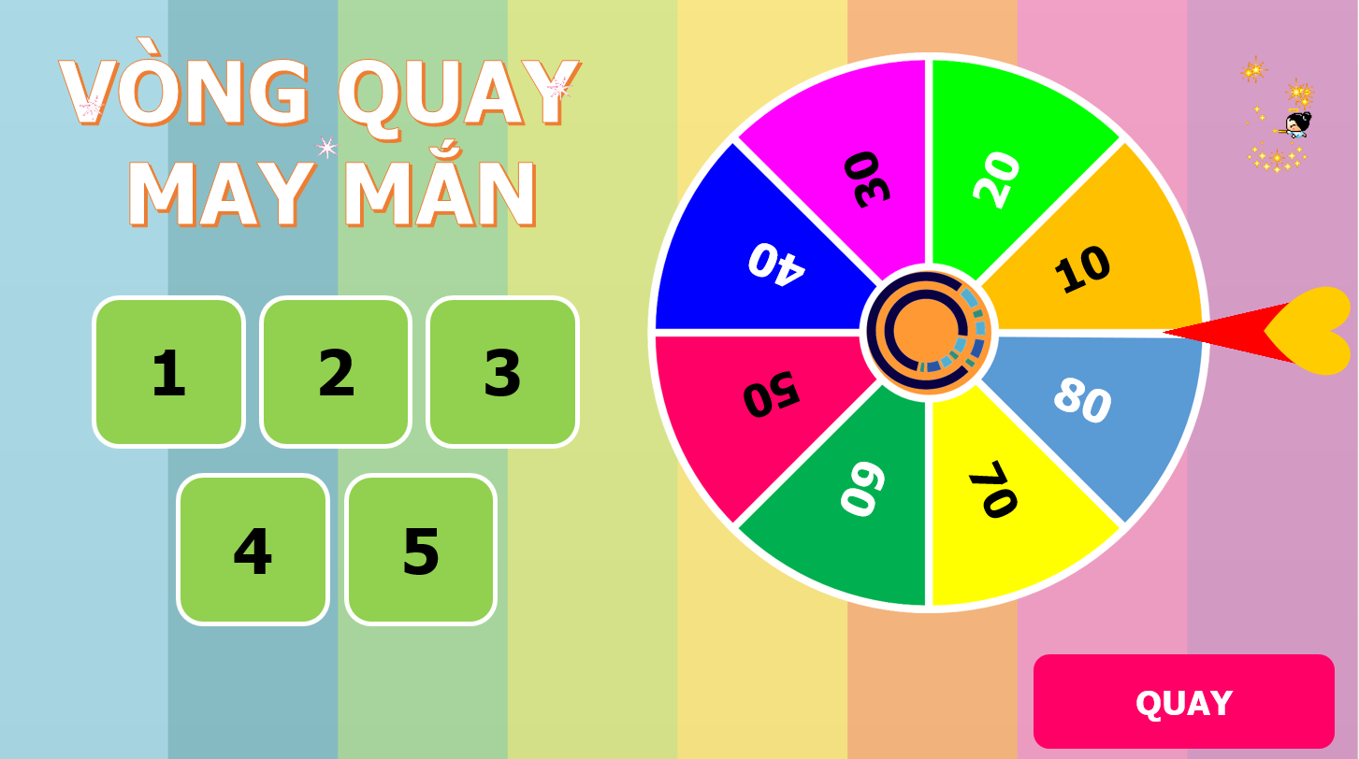 | 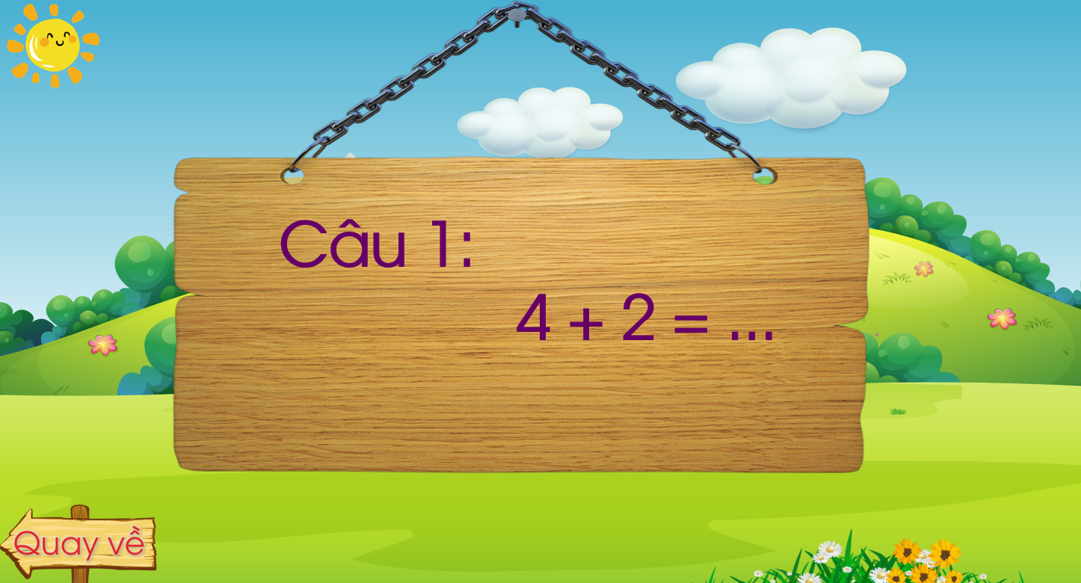
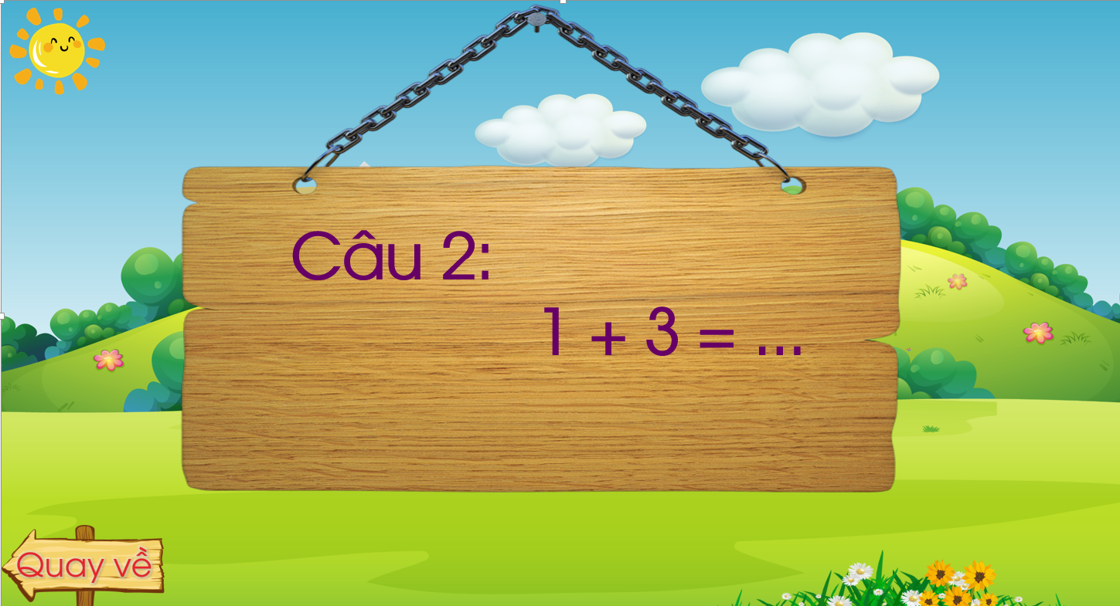 | 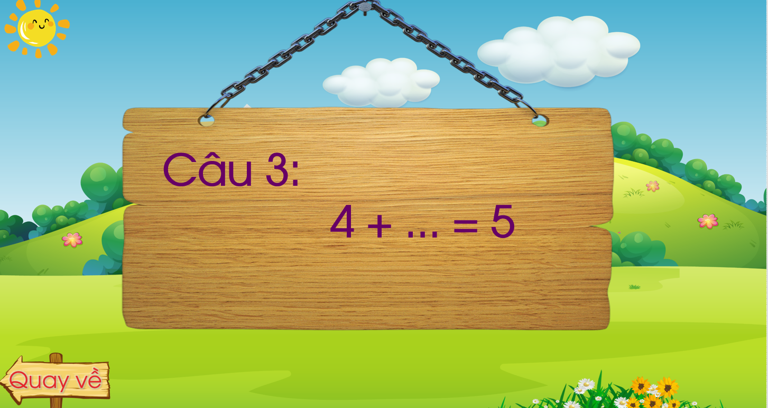
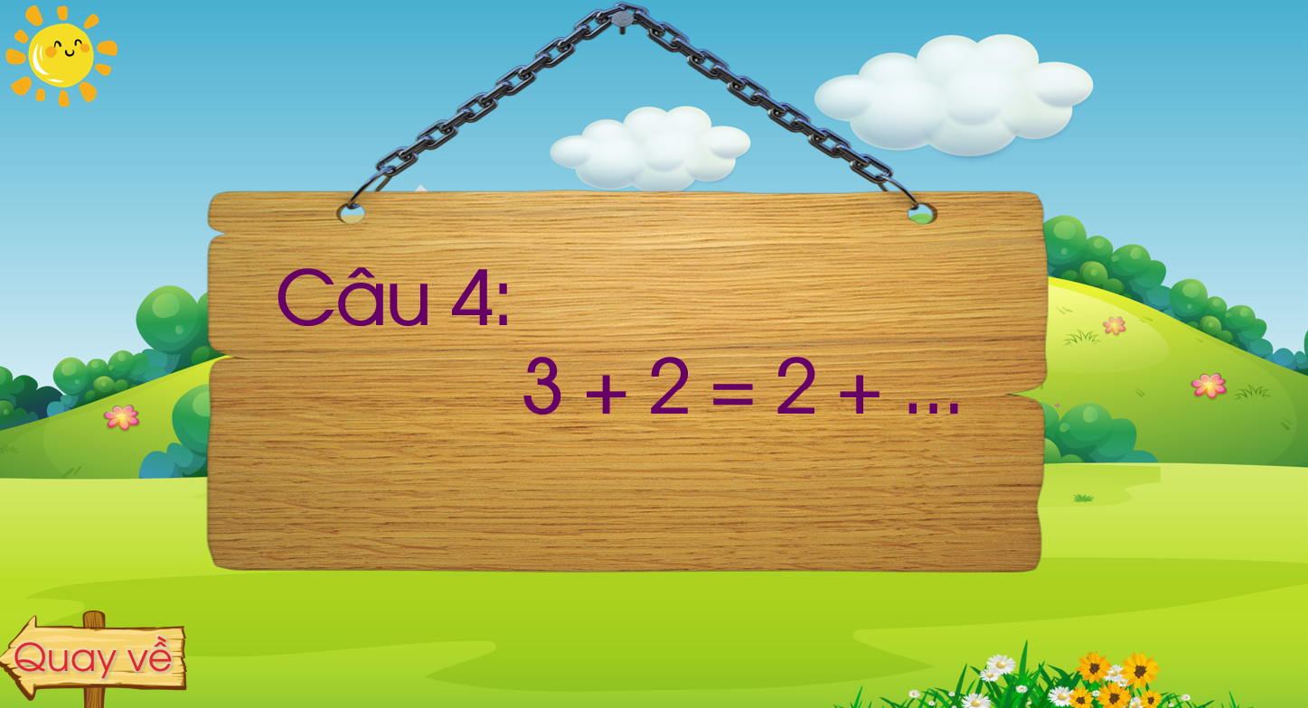 | 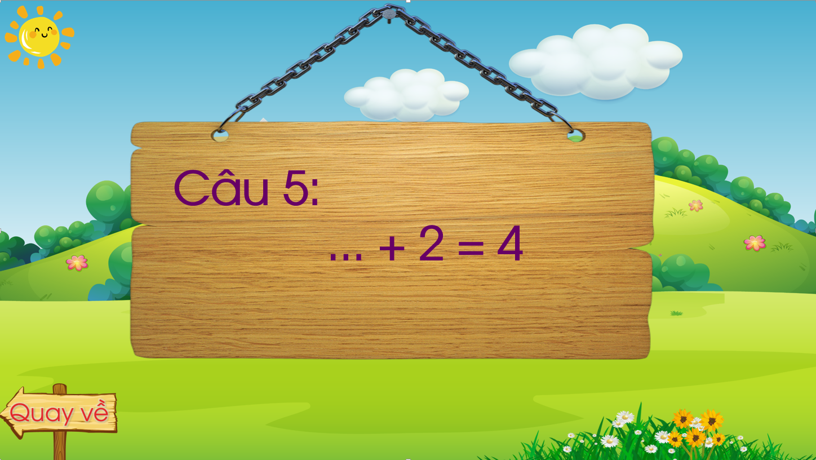
Thông qua các hiệu ứng trình chiếu của phần mềm PowerPoint, slide này có thể chuyển động theo ý đồ của tôi. Cụ thể:
+ Bấm chuột trái, tên trò chơi xuất hiện (GV nêu tên trò chơi và phổ biến luật chơi)
+ Bấm chuột trái vào chữ quay -> vòng quay sẽ quay tròn (có âm thanh kèm theo).
+ Bấm chuột trái vào mũi tên -> vòng quay dừng lại, mũi tên chỉ ô số nào thì
học sinh được số điểm đó nếu trả lời đúng.
+ Bấm chuột trái vào các số từ 1 đến 5 để chọn câu hỏi (từng câu hỏi xuất hiện theo sự lựa chọn của học sinh để học sinh trả lời).
+ Bấm chuột trái vào chữ “Quay về” để trở về màn hình chính.
Ví dụ 2: Bài “Phép cộng trong phạm vi 10” trang 44 sách Toán Cánh diều tôi thiết kế trò chơi “Khởi động” như hình dưới đây:

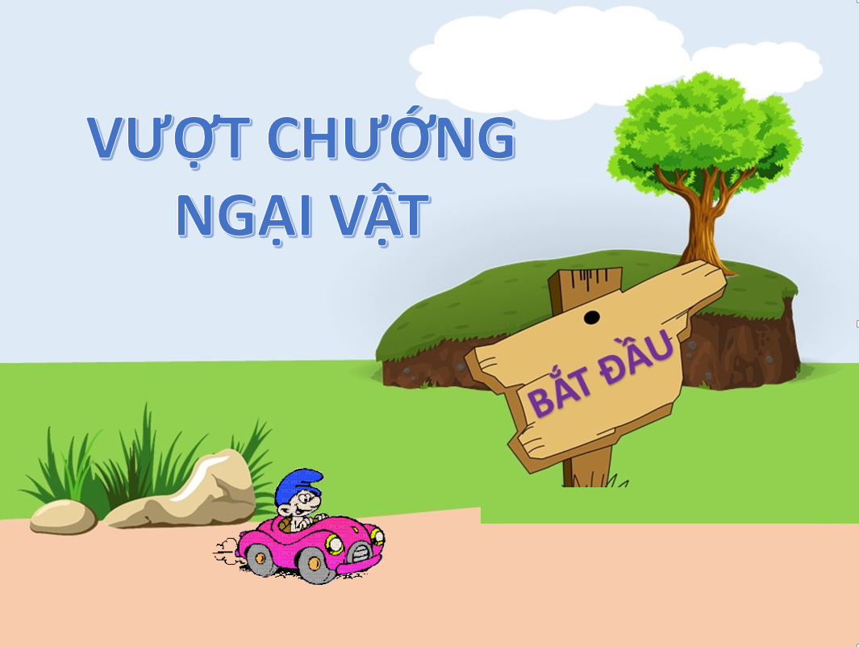 | 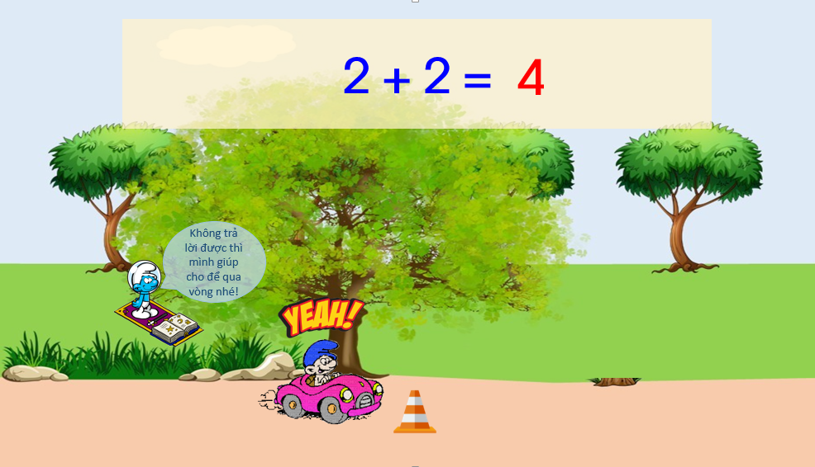
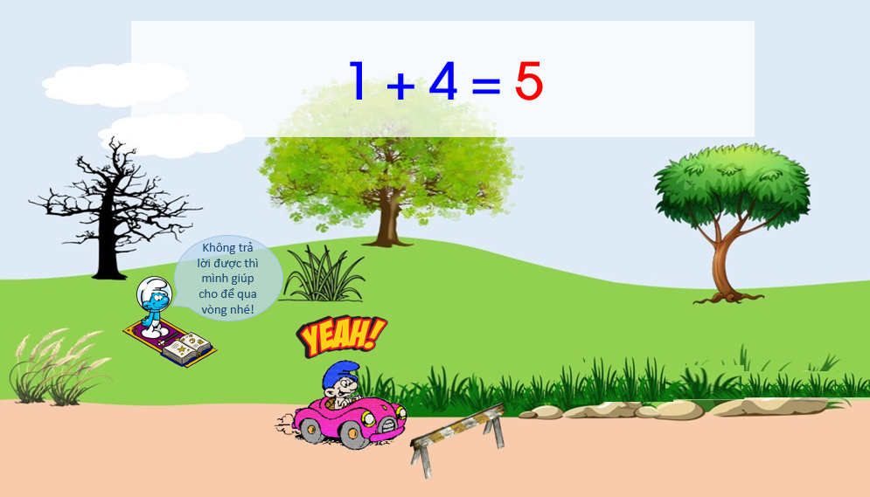 | 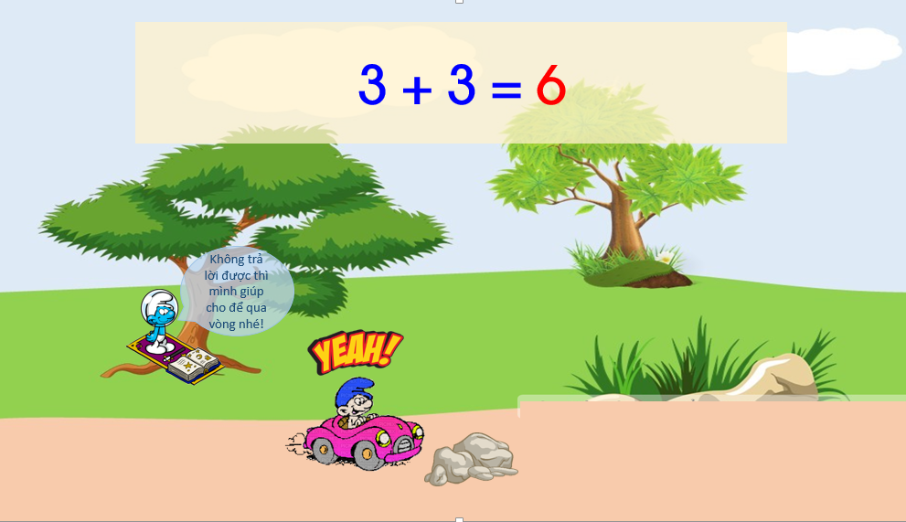
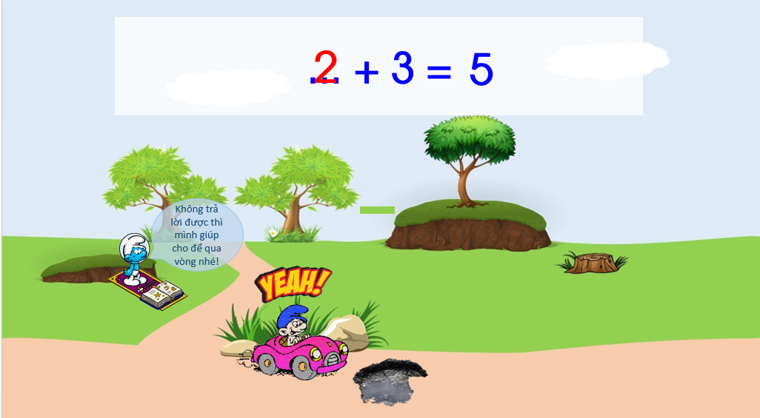 | 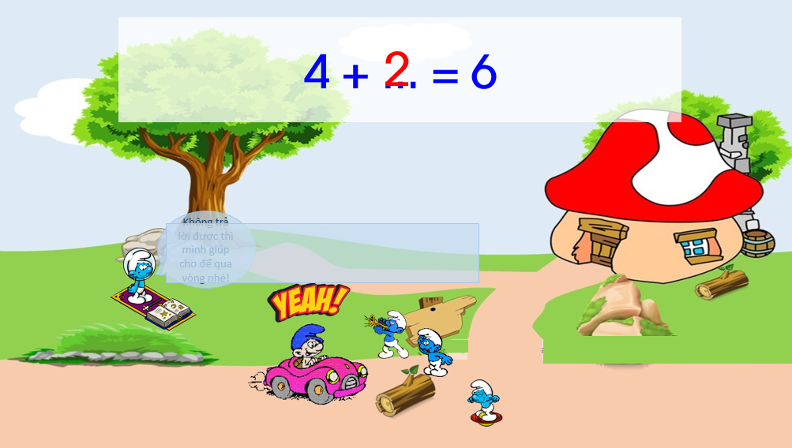

Trò chơi khởi động có tên “ Vượt chướng ngại vật” thông qua các hiệu ứng PowerPoint, slide trò chơi thực hiện theo ý đồ của tôi. Bằng cách:
+ Kích chuột trái vào chữ “Bắt đầu” chiếc xe bắt đầu di chuyển, gặp chướng ngại vật chiếc xe sẽ dừng lại.
+ Kích chuột trái xuất hiện phép tính, học sinh thực hiện phép tính.
+ Kích chuột trái đáp án xuất hiện.
+ Kích chuột trái vào chướng ngại vật, chướng ngại vật biến mất, chiếc xe tiếp tục di chuyển.
Sau khi trò chơi kết thúc, xuất hiện bức tranh của hoạt động 1 (tranh minh họa bên dưới). Sau đó, tôi sẽ khai thác nội dung tranh và giới thiệu để đi vào bài mới.
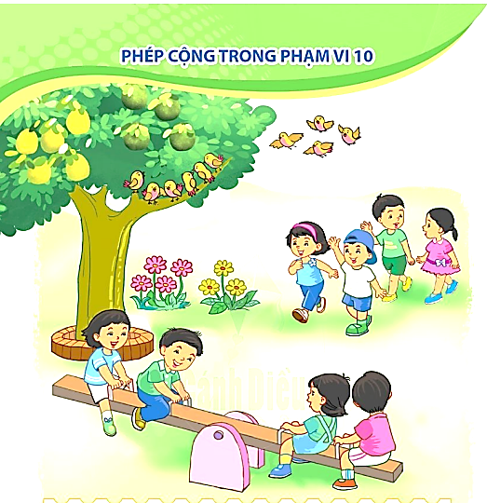

Ngoài ra, tôi còn sử dụng trò chơi “Tưới hoa”, “Hái táo”, “Nông trại của tôi”, “Hộp quà bí mật”... để các em cảm thấy mới lạ và hứng thú hơn.
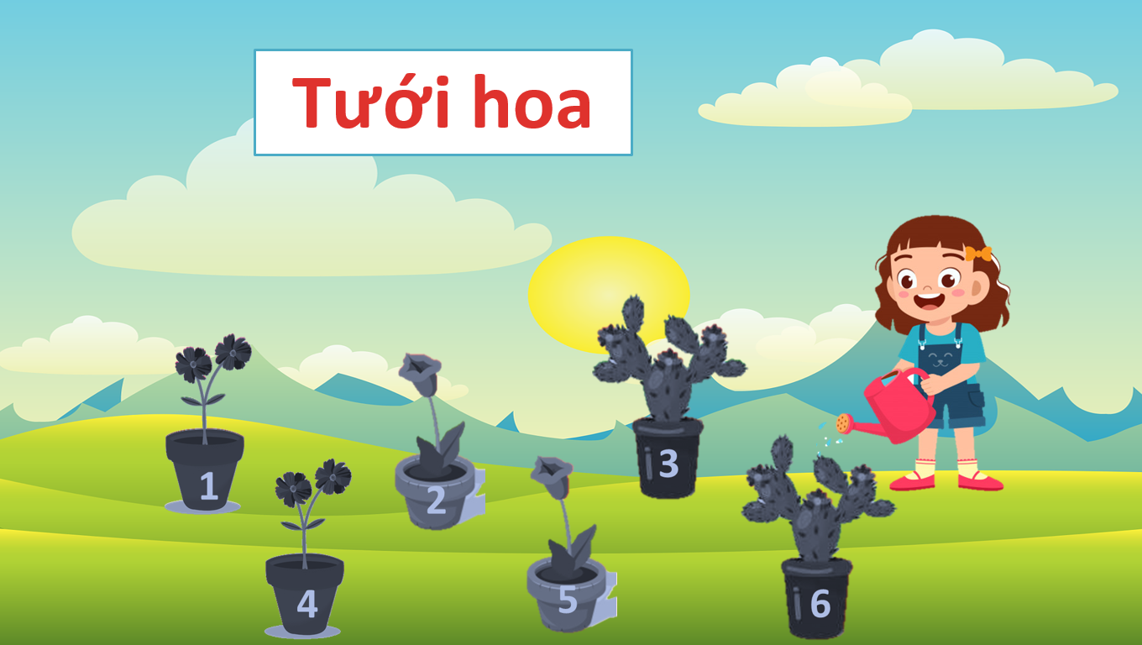 | 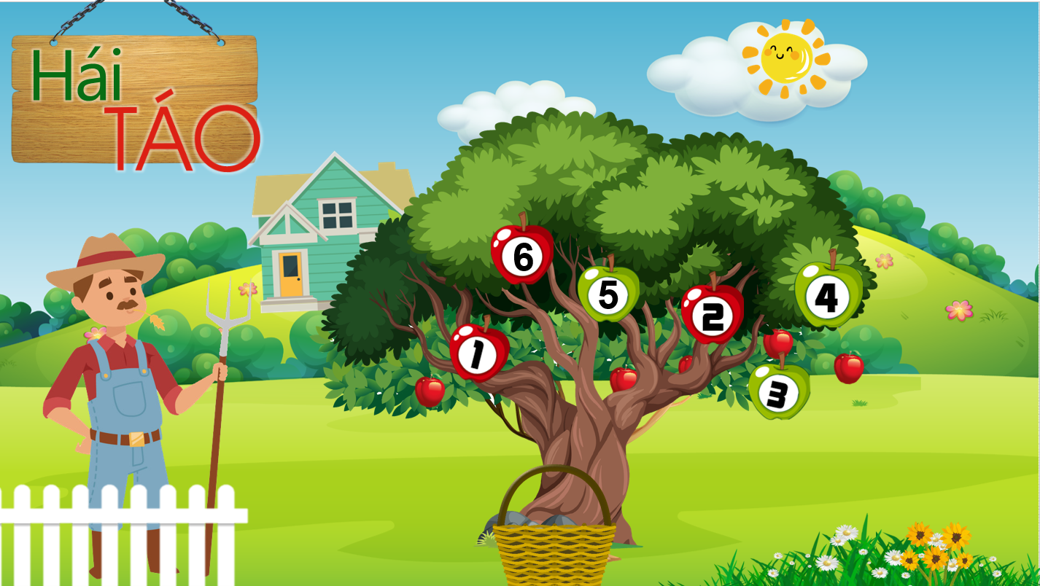
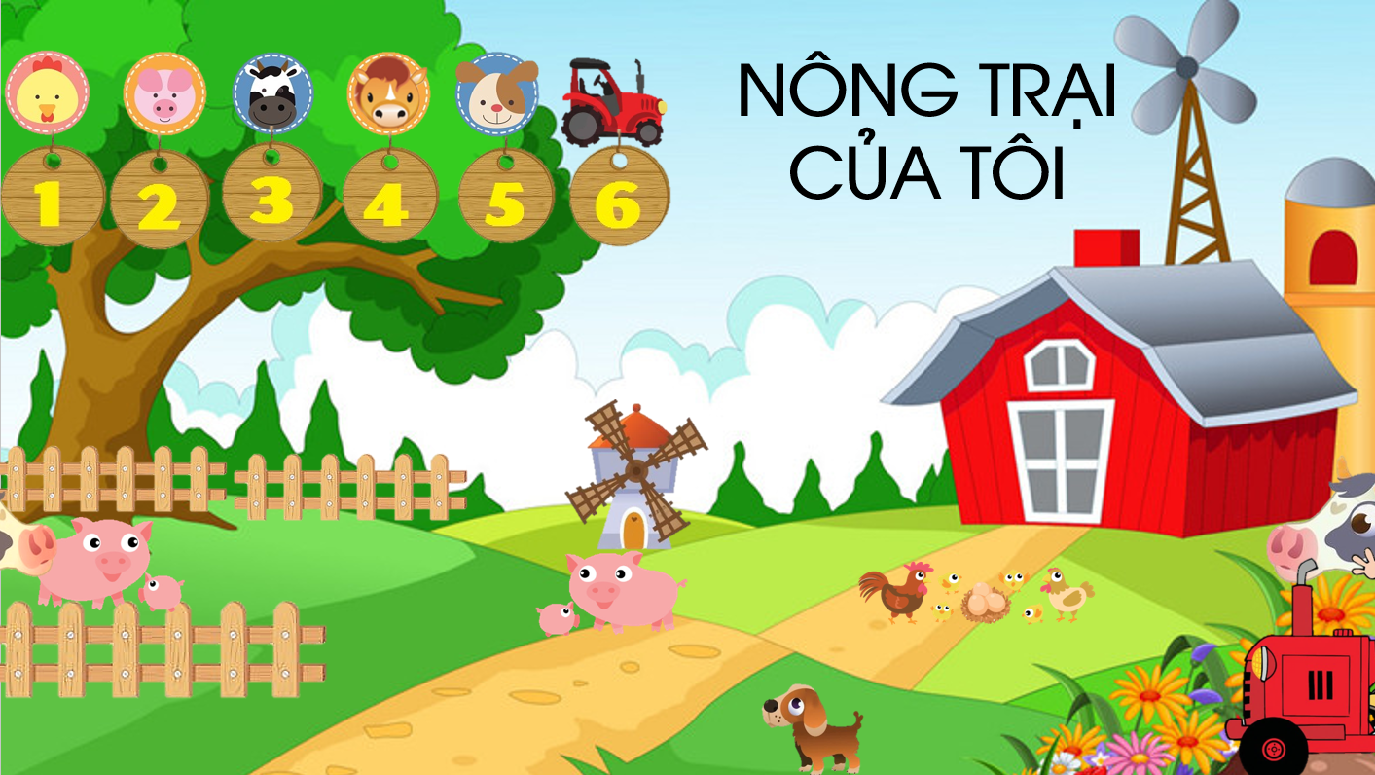 | 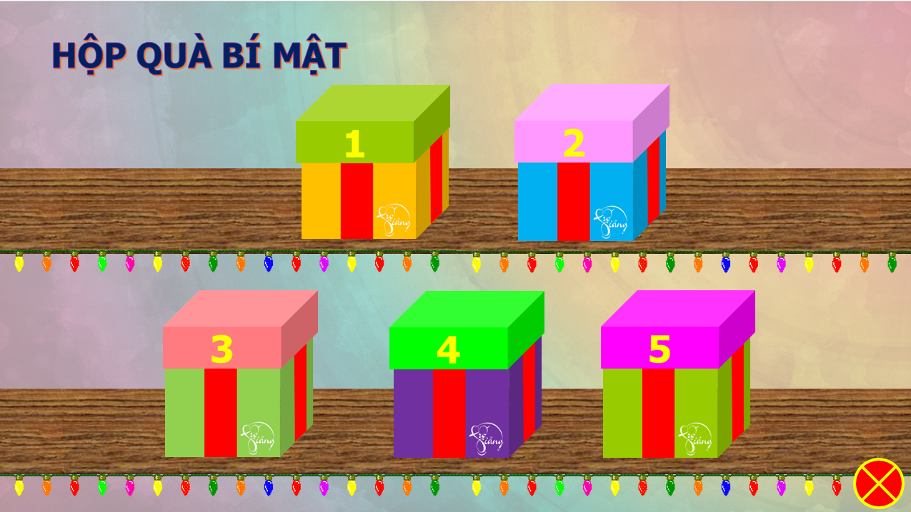

Với các trò chơi này, học sinh được lựa chọn số, giáo viên kích chuột trái vào số, phép tính xuất hiện, học sinh trả lời đúng giáo viên kích chuột trái vào chậu cây (cây xanh tươi trở lại) hoặc kích chuột vào quả táo (táo rụng vào giỏ)...
Như vậy, nhờ ứng dụng công nghệ thông tin mà học sinh tập trung hơn, đồng thời giáo viên cũng có cơ hội nâng cao và mở rộng kiến thức cần cung cấp cho các em, tạo sự hứng thú cho các em. Mặt khác, cũng nhờ ứng dụng công nghệ thông tin giáo viên dễ dàng chỉnh sửa các số và phép tính trong từng trò chơi để sử dụng được trong nhiều bài học về thực hiện phép tính cộng, trừ khác nhau.
2.2 Ứng dụng công nghệ thông tin trong phần “Hình thành kiến thức”
Với phần dạy kiến thức mới, giáo viên thường phải gắn lên bảng tranh, ảnh, các đồ dùng trực quan (chấm tròn, chong chóng...), điều này khiến giáo viên mất nhiều thời gian để thao tác và chuẩn bị. Nhưng nay, dạy đến đâu tôi trình chiếu đến đấy, thuận lợi hơn rất nhiều, đồng thời tiết kiệm được thời gian. Hơn thế nữa có thể trình chiếu các đoạn video để giúp học sinh hiểu rõ hơn các tình huống của bài.
Ví dụ 1: Bài “Làm quen với phép trừ - Dấu trừ” (trang 54) sách Toán Cánh Diều, tôi thiết kế slide như sau:
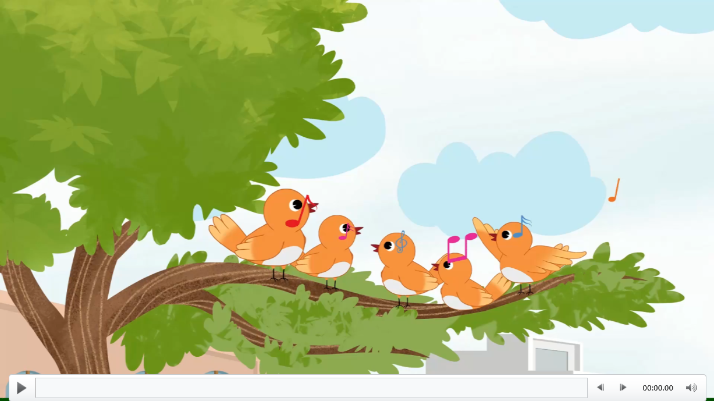 | 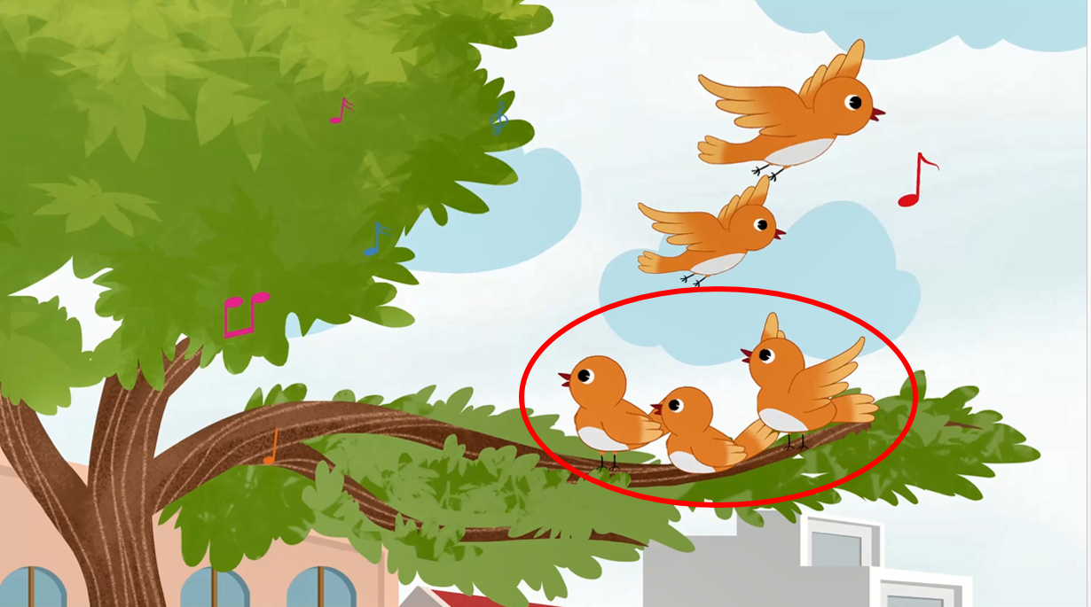
Slide 1. | Slide 2
+ Slide 1: Bấm chuột trái vào hình tam giác, vi deo bắt đầu chạy. (Trước khi video chạy, tôi yêu cầu học sinh quan sát kĩ để nêu tình huống xuất hiện trong video)
+ Slide 2: Bấm chuột trái khoanh màu đỏ xuất hiện. (Học sinh đếm số chim còn lại)
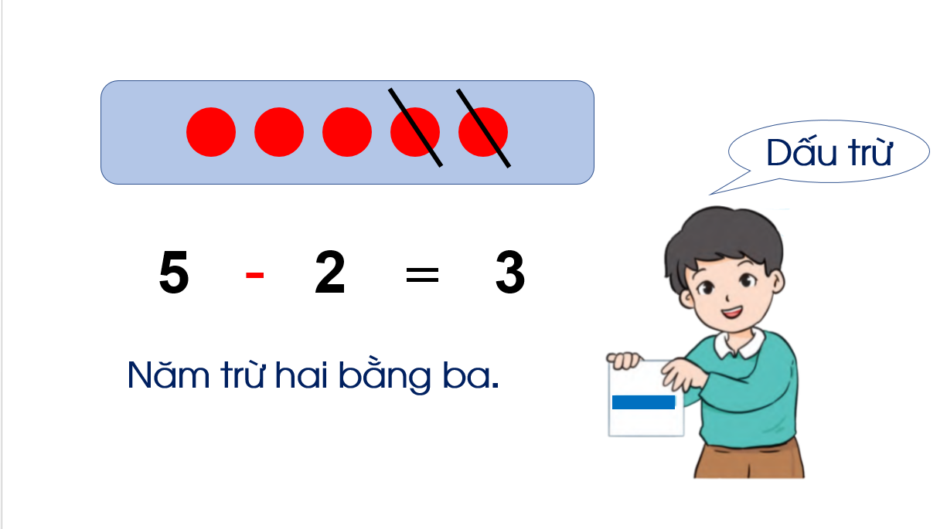
Slide 3

+ Slide 3: Bấm chuột trái, chấm tròn xuất hiện
Bấm chuột trái, gạch chéo xuất hiện.
Bấm chuột trái, số xuất hiện.
Bấm chuột trái, dấu trừ xuất hiện.
Bấm chuột trái, xuất hiện bạn nhỏ cùng dấu trừ.
Bấm chuột trái, kết quả phép trừ xuất hiện.
Bấm chuột trái, xuất hiện dòng chữ “Năm trừ hai bằng ba”.
Như vậy, giáo viên có thể dễ dàng hướng dẫn học sinh khám phá kiến thức mới chỉ bằng thao tác bấm chuột hoặc bấm điều khiển, điều đó giúp giáo viên tiết kiệm được rất nhiều thời gian và công sức, đồng thời thu hút sự tập trung chú ý của học sinh.
2.3 Ứng dụng công nghệ thông tin trong phần “Thực hành, luyện tập”
2.3.1 Sử dụng hiệu quả phần mềm PowerPoint
Khi không có phần mềm PowerPoint, học sinh chỉ quan sát được bài trong sách giáo khoa hoặc vở bài tập Toán, hoặc giáo viên chuẩn bị sẵn trên bảng phụ (điều này khiến giáo viên tốn kém công sức, tiền của) mà vẫn không thu hút được sự theo dõi của học sinh vào bài học. Khi thiết kế bài dạy trên phần mềm PowerPoint học sinh dễ dàng quan sát và tiếp thu kiến thức mới với tâm thế háo hức, phấn khởi mà giáo viên không mất nhiều thời gian trong tiết học để gắn bảng, viết bảng như phương pháp dạy học truyền thống.
Ví dụ: Bài “Luyện tập chung” trang 76 sách Toán Cánh Diều tôi thiết kế bài tập số 1, số 3 như sau:
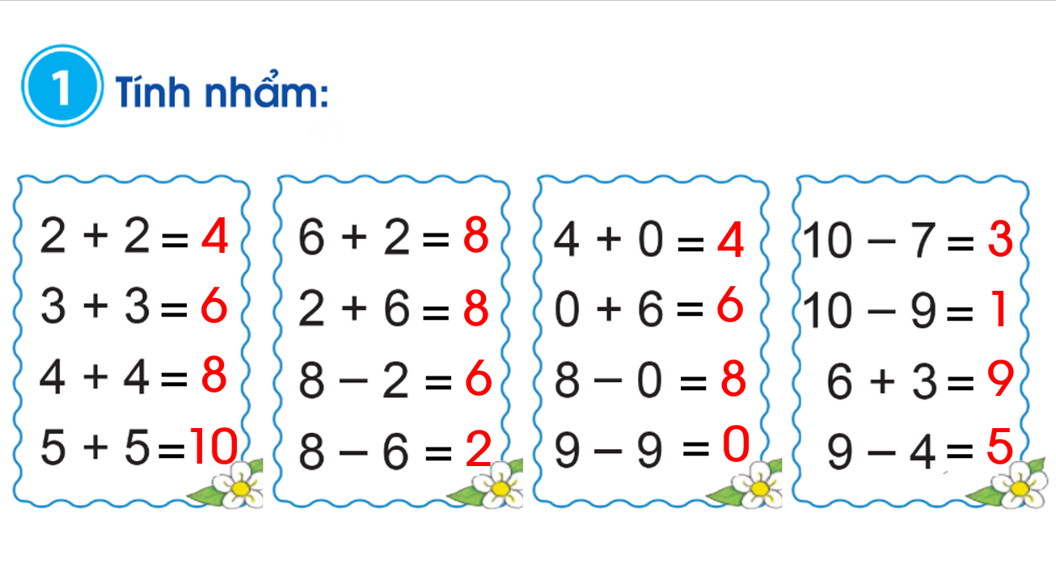 | 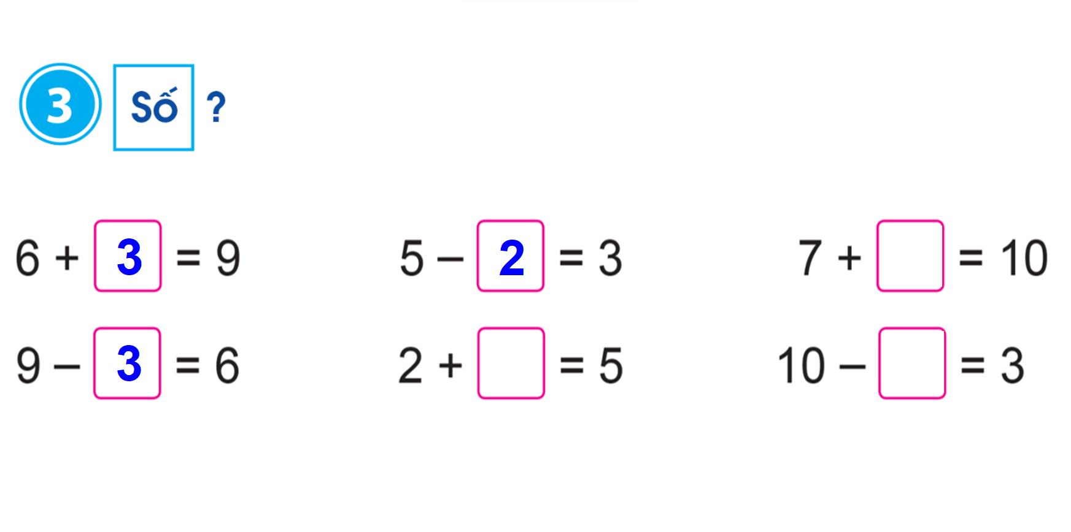
Với bài tập số 1, tôi cho 4 em nêu phép tính và kết quả tính của 4 cột (mỗi em 1 cột), sau khi các bạn nhận xét kết quả tôi mời 1 em đọc lại đồng thời bấm điều khiển để hiển thị kết quả.
Với bài tập số 3 tôi sử dụng thẻ DEVELOPER của phần mềm PowerPoint; chọn Text Box để vẽ ô trống rồi kích vào Properties để chọn nền, đường kẻ, cỡ chữ, màu chữ của ô trống mà học sinh điền vào khi trình chiếu. Bằng cách này học sinh có thể điền số hoặc chữ vào bài tập ngay khi màn hình đang trình chiếu bài học. Như vậy giáo viên không cần gắn bài, viết bài trên bảng mà học sinh được trực tiếp làm bài trên máy tính. Điều này giúp tiết kiệm tối đa thời gian làm bài của học sinh và nâng cao khả năng sử dụng máy tính cho các em.
2.3.2 Sử dụng sách điện tử trên trang web Hoc10.com.vn
Được sự quan tâm của Ban giám hiệu, tất cả các lớp học ở trường tôi được được phủ sóng internet qua hệ thống wifi. Chính vì vậy, ngoài sử dụng phần mềm PowerPoint tôi còn dùng sách điện tử trên trang web Hoc10.com.vn. Tại trang web, tôi có thể truy cập vào bài học, cho học sinh trực tiếp thực hành trên máy tính. Việc làm này cũng góp phần giúp học sinh sử dụng máy tính thành thạo hơn, tạo điều kiện thuận lợi cho học sinh khi tham gia vào các cuộc thi mà cấp trên tổ chức như: Đấu trường toán học Vioedu, Trạng Nguyên Tiếng Việt.
Ví dụ: Bài “Phép cộng dạng 25 + 14” trang 134; 135 sách Toán Cánh Diều.
Học sinh có thể trực tiếp thực hành làm bài và kiểm tra kết quả bài tập.

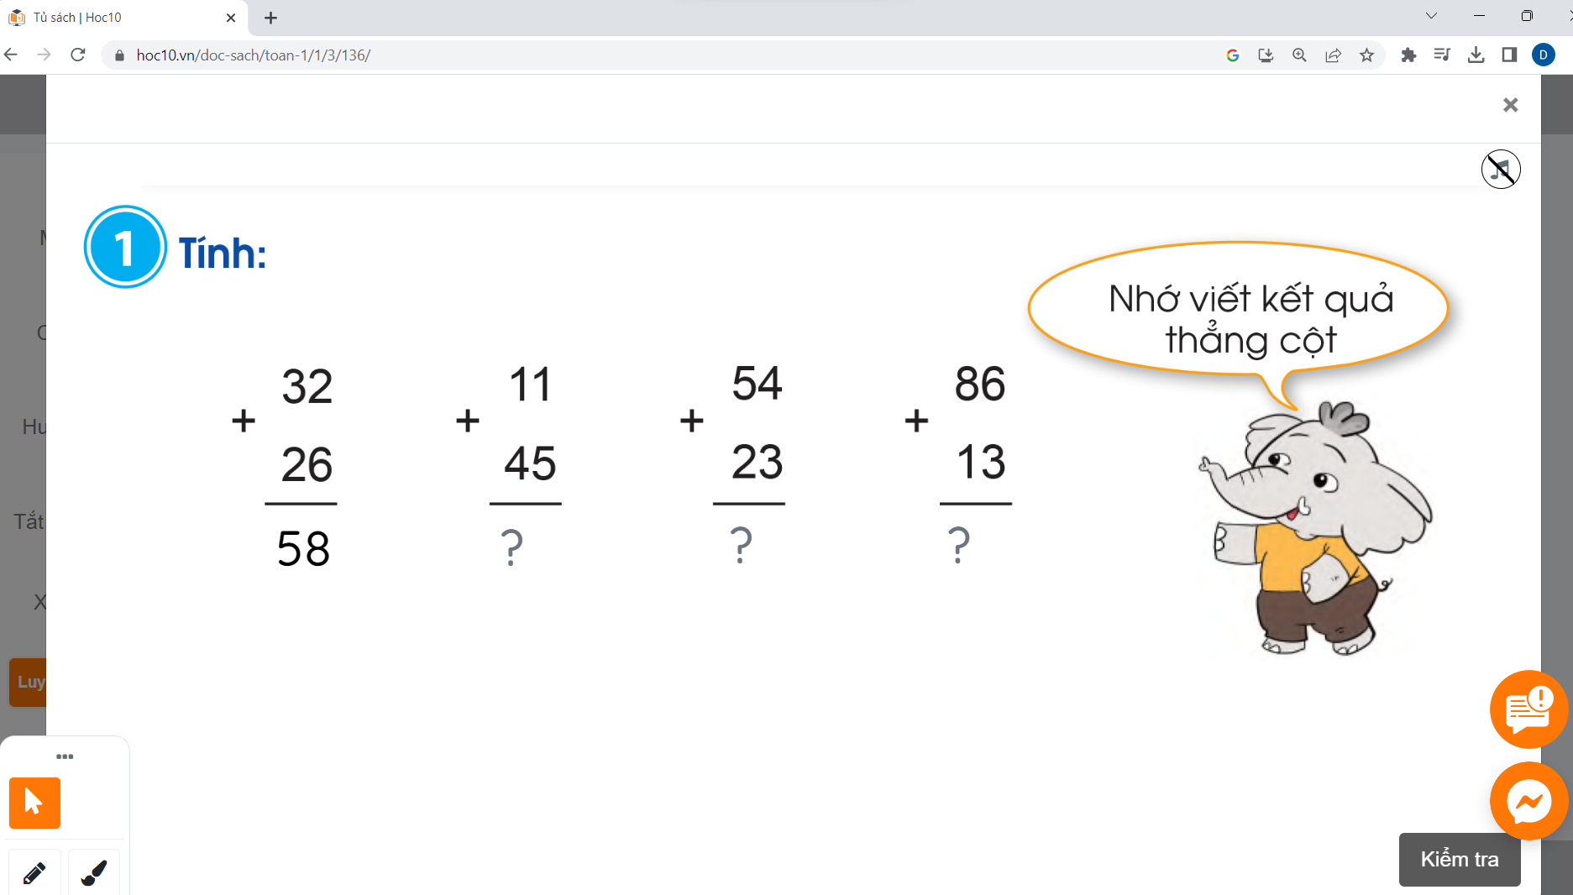
Ảnh minh họa bài tập 1 (trang 134) sách Toán Cánh Diều trên sách điện tử tại trang web Hoc10.com.vn

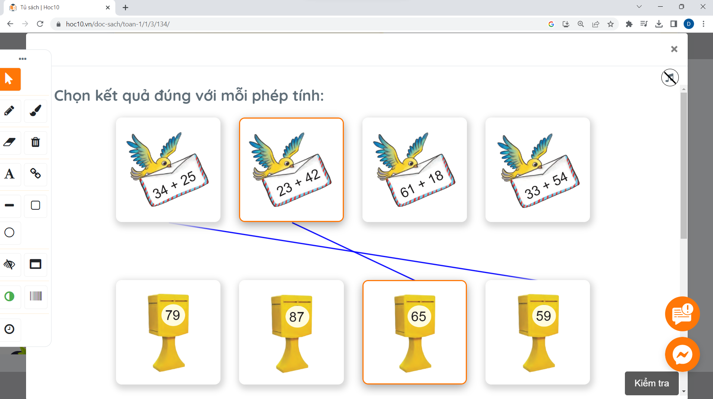

Ảnh minh họa bài tập 3 (trang 135) sách Toán Cánh Diều trên sách
điện tử tại trang web Hoc10.com.vn

2.3.3 Sử dụng kết hợp phần mềm Zalo và phần mềm PowerPoint
Sau khi học sinh thực hành làm bài tập, một việc làm mang lại hiệu quả thiết thực không thể thiếu đó là nhận xét và chữa bài cho học sinh trên bài làm của các em. Nếu chỉ chấm, chữa riêng trên vở thì chỉ mang lại hiệu quả với cá nhân học sinh được chấm chữa, mà cái đích lớn của việc chấm chữa bài là giúp học sinh cả lớp rút ra được bài học cho mình. Để làm được điều này cần phải chiếu bài của học sinh để các em quan sát, nhận xét. Sử dụng máy chiếu hắt gây cồng kềnh, tốn kém mà thao tác cũng khá phức tạp cho người không thành thạo công nghệ thông tin. Chính vì vậy mà tôi đã tận dụng chiếc điện thoại của mình, chụp ảnh bài làm của học sinh (bài học sinh làm đúng, bài học sinh mắc lỗi mà có nhiều bạn trong lớp cũng mắc phải), gửi qua phần mềm zalo đến laptop đang trình chiếu bài dạy (laptop có cài Zalo và mở sẵn). Trước khi nhấn nút gửi trên Zalo, tôi cắt chỉnh sửa ảnh để trình chiếu bài của học sinh được nhanh, gọn. Tôi tin rằng tất cả các giáo viên đều có thể dễ dàng thực hiện các thao tác này. Khi chữa bài, tôi chỉ việc kích vào zalo đã mở sẵn trên máy tính, coppy ảnh và dán vào slide trên bài giảng PowerPoint. Như vậy tôi đã dễ dàng có được bài làm của học sinh trên màn hình để học sinh cả lớp quan sát và nhận xét, kích chuột trái vào hình chiếc bút ở góc trái màn hình để chấm bài cho các em. Việc làm này cũng khiến các em rất hứng thú khi thấy bài của mình được chiếu trên màn hình.
Ví dụ: Bài 64 “Phép cộng dạng 25 + 4; 5 + 40” trang 136 sách Toán Cánh Diều

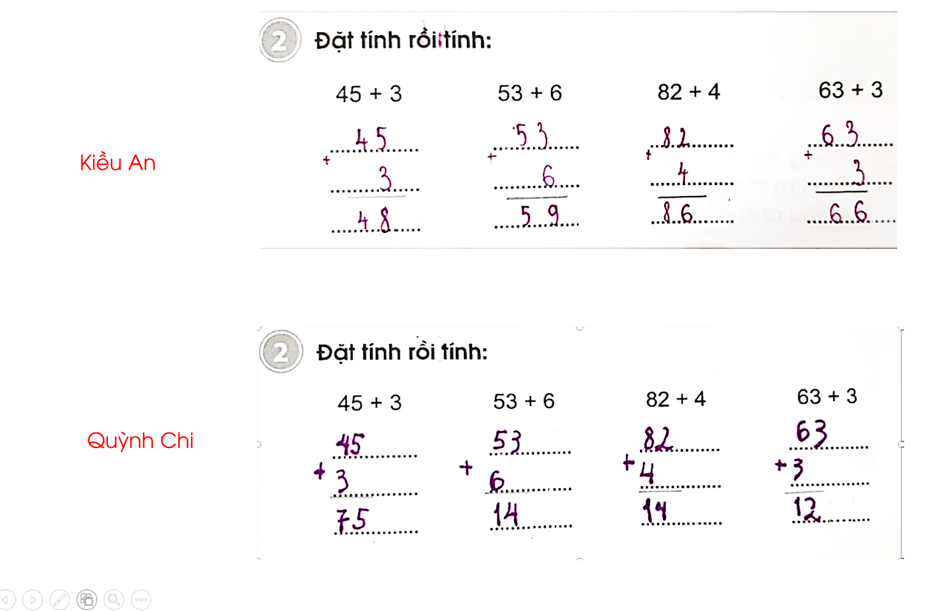

Trên màn hình các em dễ dàng quan sát và nhận xét bài làm của bạn Kiều An là đúng, bạn đặt tính và viết kết quả phép tính thẳng cột. Bạn Quỳnh Chi đặt tính chưa thẳng cột hàng đơn vị dẫn tới kết quả phép tính của bạn chưa đúng. Từ đó các em rút ra được bài học cho mình. Đó là:
+ Khi đặt tính phải viết phép tính thẳng cột (hàng đơn vị thẳng cột hàng đơn vị, hàng chục thẳng cột hàng chục).
+ Thực hiện phép tính từ phải sang trái.
+ Viết kết quả phép tính thẳng cột (hàng đơn vị thẳng cột hàng đơn vị, hàng chục thẳng cột hàng chục).
2.4 Ứng dụng công nghệ thông tin trong phần “Củng cố kiến thức”
Tôi đã ứng dụng công nghệ thông tin vào thiết kế trò chơi với mục đích củng cố kiến thức cho học sinh. Thay vì phải trình bày nhiều và giải thích dài dòng tôi đã sử dụng phần mềm tạo sự chuyển động của các đồ vật, con vật, ... gây được sự thích thú, hào hứng học cho học sinh.
Sử dụng phần mềm PowerPoint trong việc xây dựng nhiều trò chơi khác nhau kết hợp với các cách xây dựng, sử dụng hình ảnh sẽ tạo tính hấp dẫn cao.
Ví dụ: Bài “Phép cộng dạng 14 + 3” trang 126; 127 sách Toán Cánh Diều tôi xây dựng trò chơi “Giải cứu những chú chim” như sau:

 | 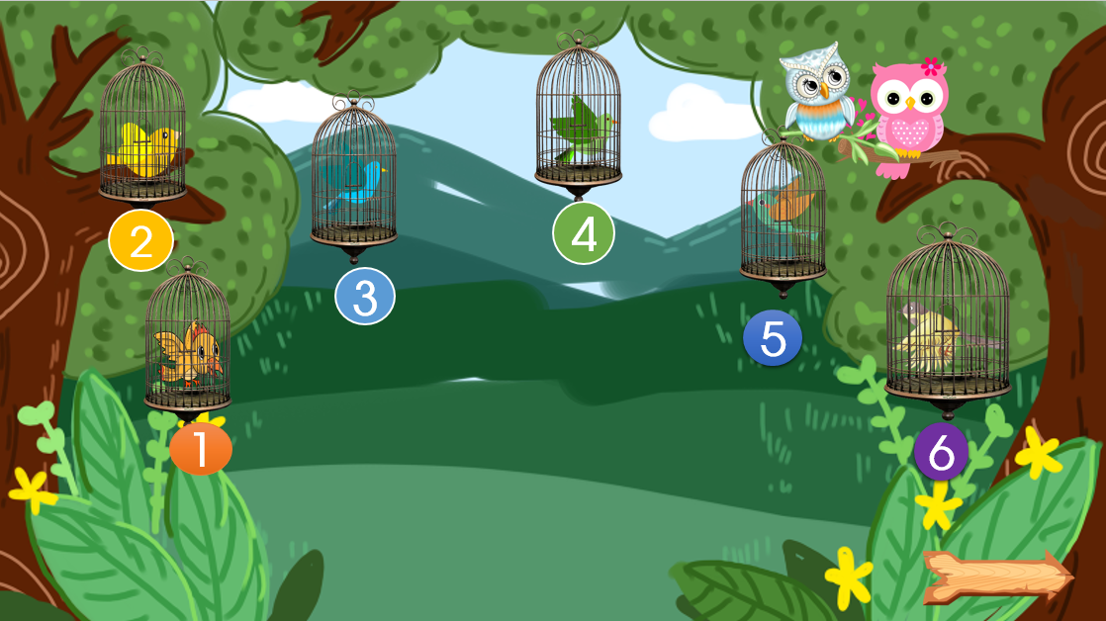
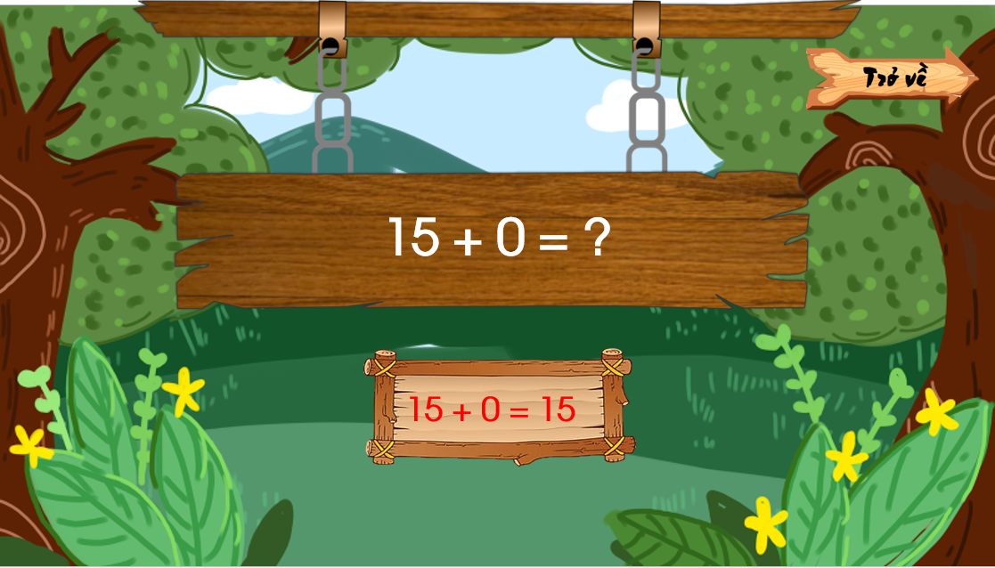 | 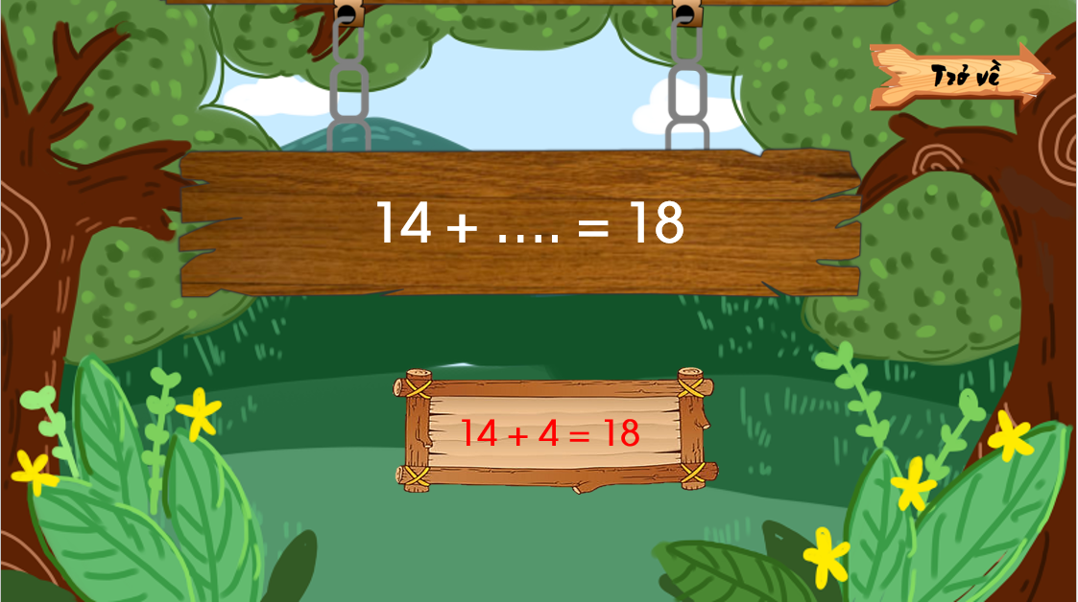
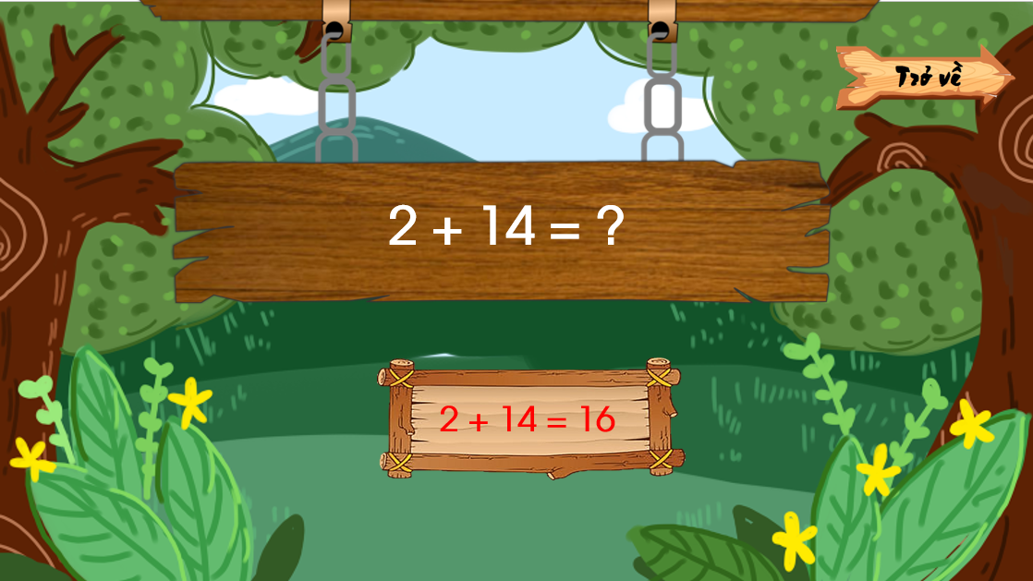 | 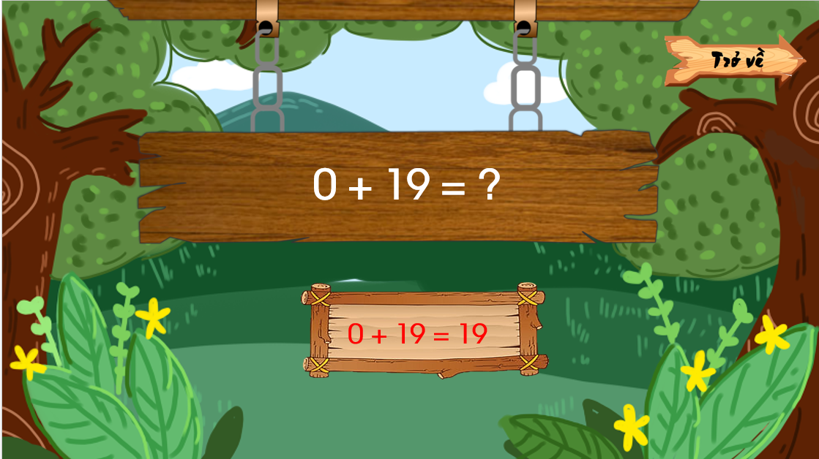

Với trò chơi này, tôi nhận thấy các em rất hứng thú tham gia, từ đó giờ học đạt hiệu quả cao hơn.
Ngoài ra, tôi còn xây dựng rất nhiều trò chơi như “Giúp khỉ qua sông”, “Con Tàu Tri Thức”; “Giúp Thỏ về nhà”; “Giải cứu thần đèn”; “ Giải cứu công chúa”; “Doraemon câu cá”,… ở các bài học khác nhau tránh gây nhàm chán cho học sinh.

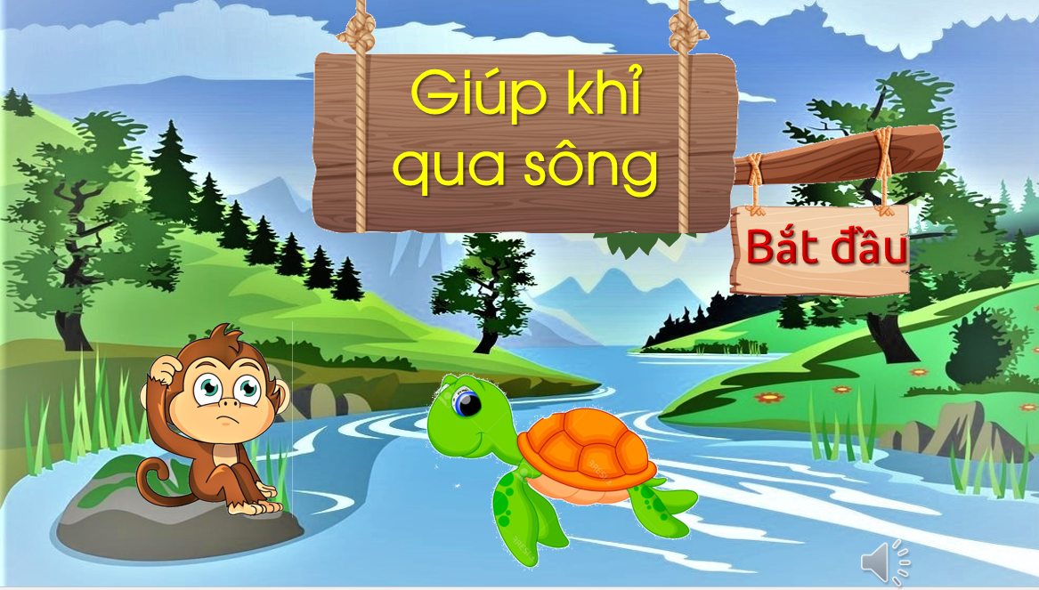 | 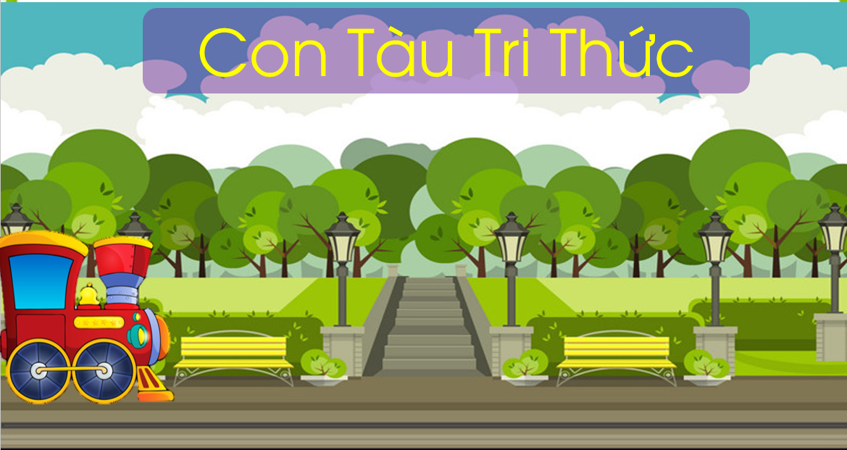
 | 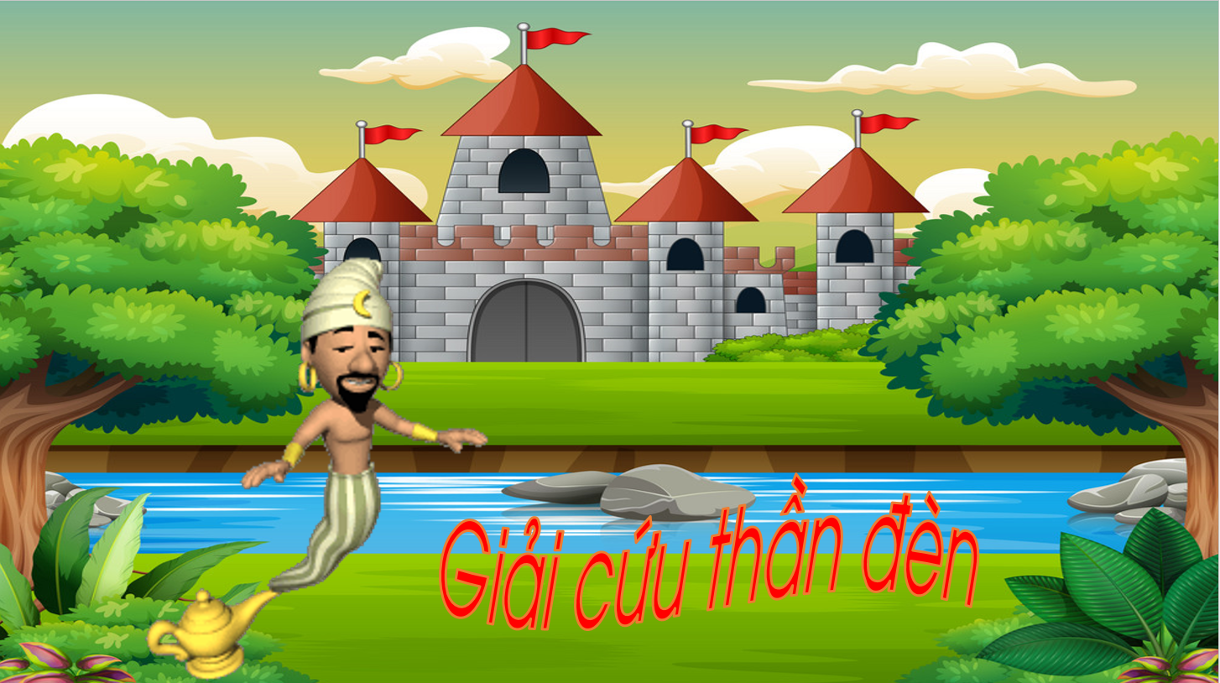
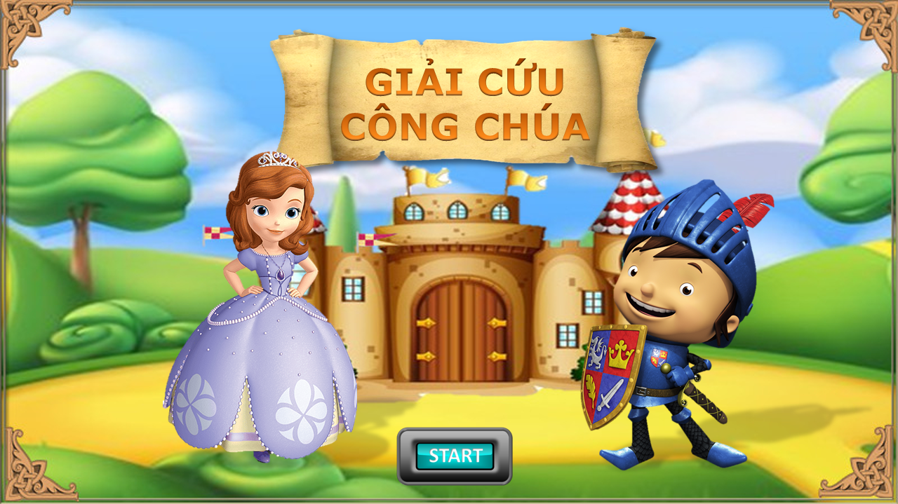 | 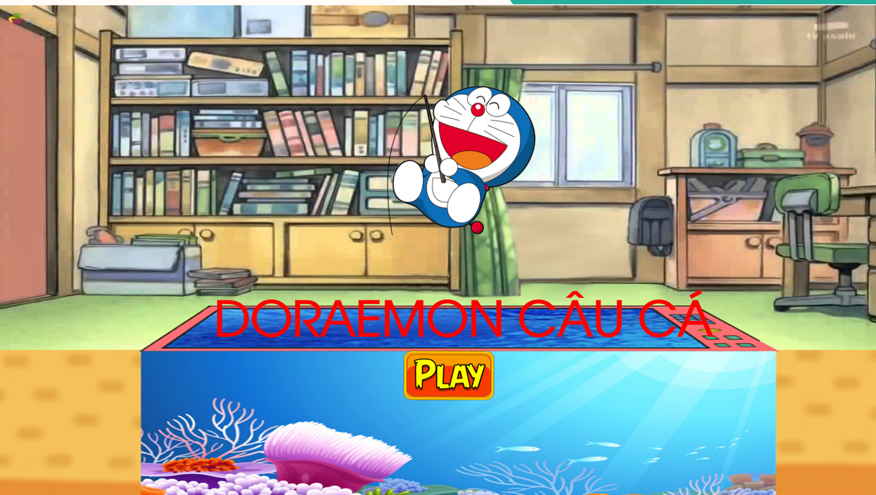

Ngoài thiết kế trò chơi ôn bài cũ trên phần mềm PowerPoint, tôi còn thiết kế các bài tập củng cố kiến thức dưới dạng bài trắc nghiệm trên phần mềm Plickers. Tôi đã tạo và in bộ mã quét cho học sinh, học sinh chọn đáp án bằng cách giơ bảng mã (có đáp án được chọn hướng lên phía trên), tôi chỉ cần dùng điện thoại có cài đặt phần mềm Plickers để quét mã đáp án của học sinh. Khi quét mã, tên của các em được hiện trên màn hình, đồng thời nhìn vào màu sắc vòng tròn hiển thị trước tên của mình các em sẽ biết đáp án của mình đúng (màu xanh) hay sai (màu đỏ). Giáo viên cũng có thể nhìn thấy bảng tổng hợp kết quả của cả lớp.
Ví dụ: Bài “Phép cộng dạng 24 + 4; 25 + 40” trang 136; 137 sách Toán Cánh Diều, tôi đã thực hiện trò chơi củng cố bằng phần mềm Plickers.
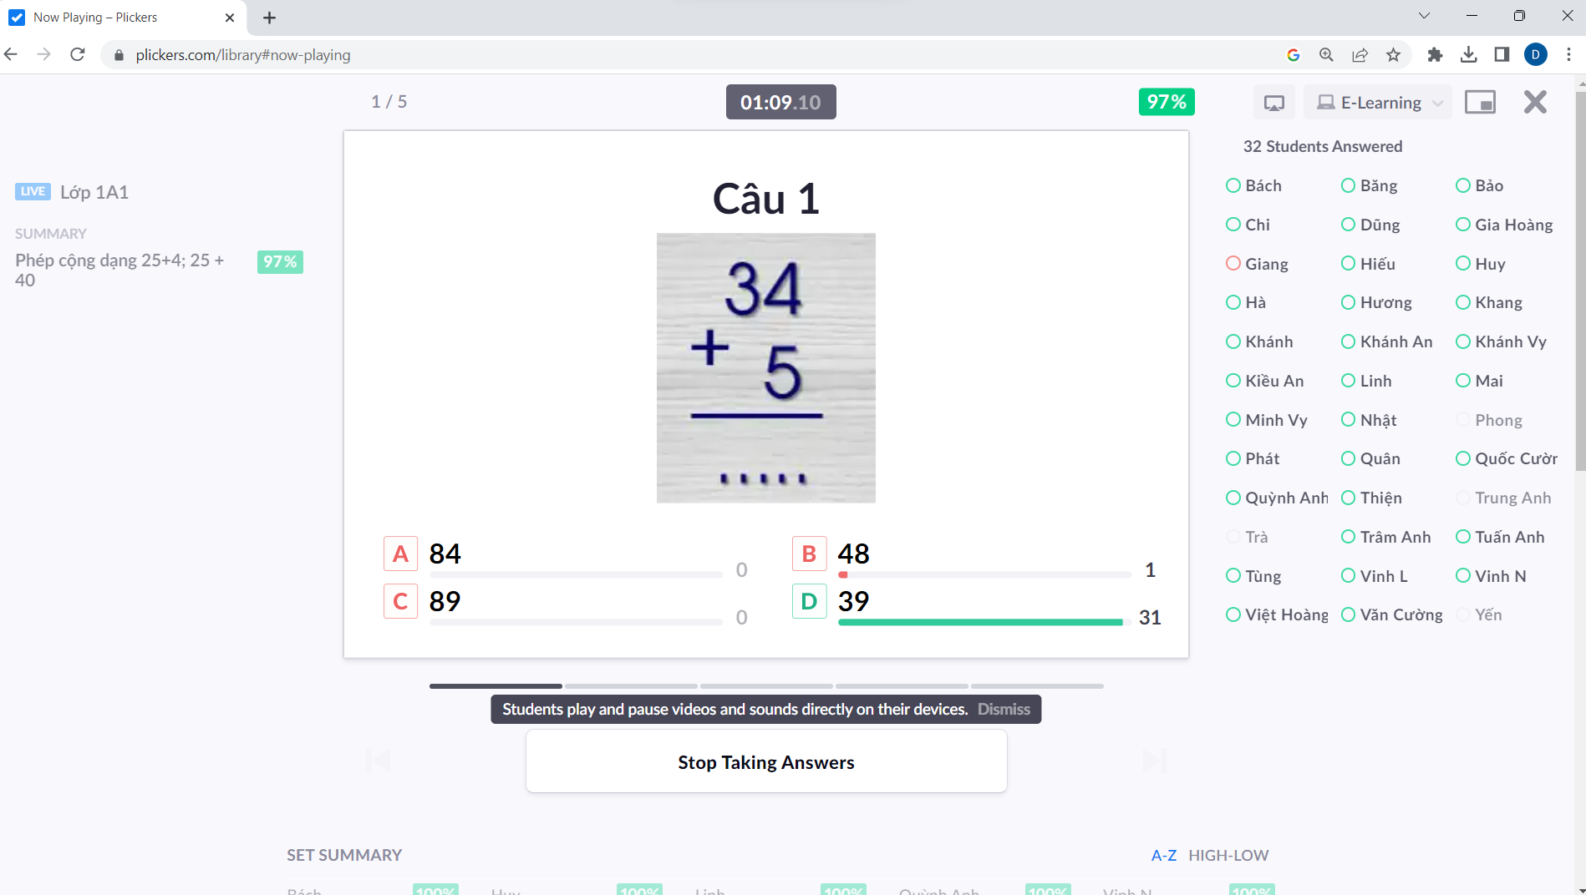
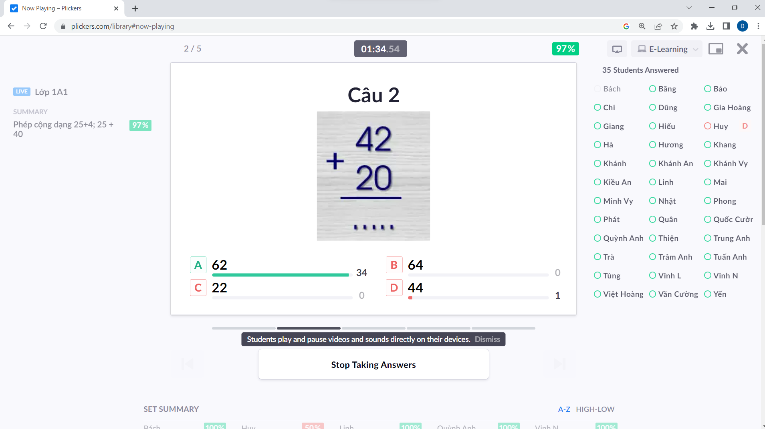
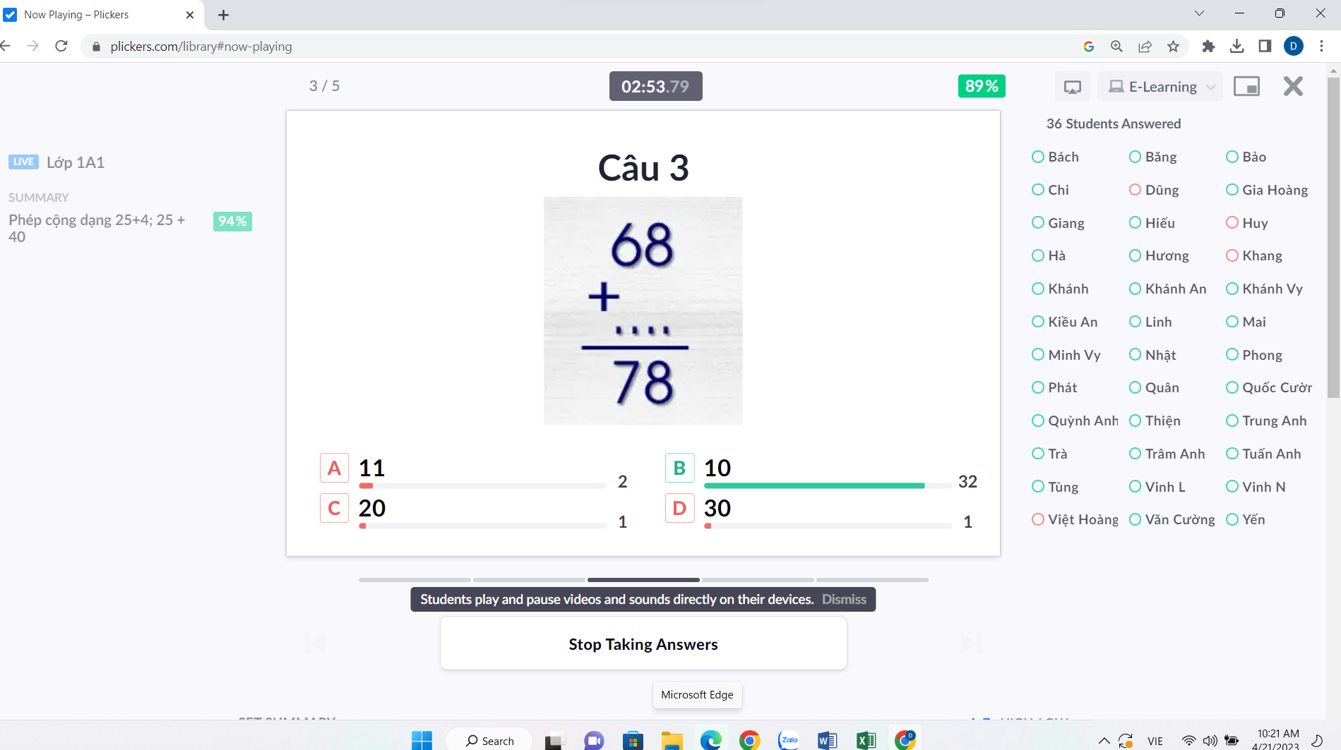
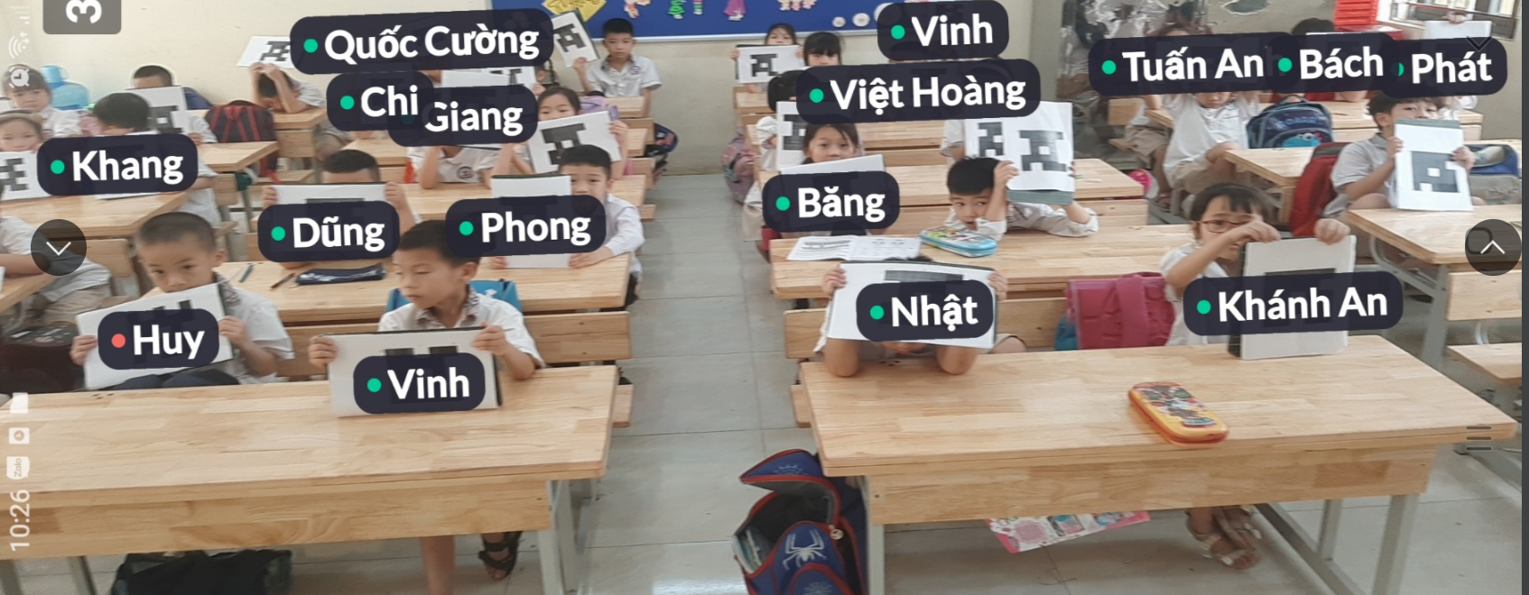

3. Khả năng áp dụng của sáng kiến
Với các giải pháp ứng dụng công nghệ thông tin trong dạy học các phép tính cộng, trừ môn toán lớp 1, giáo viên có thể áp dụng được trong giảng dạy với tất cả các bộ sách lớp 1 hiện hành như Bộ sách Cánh Diều, Kết nối tri thức với cuộc sống; Chân trời sáng tạo, Cùng học để phát triển năng lực, Vì sự bình đẳng và dân chủ trong giáo dục và áp dụng được trên tất cả các trường Tiểu học hiện nay. Các giải pháp đưa ra dễ thực hiện, mang lại hiệu quả cao. Vì vậy mà không chỉ áp dụng cho dạy các phép tính cộng, trừ môn Toán ở lớp 1 mà còn có thể áp dụng dạy các lĩnh vực kiến thức khác của môn Toán hoặc các môn học khác ở các lớp, 1, 2, 3, 4, 5.
4. Các điều kiện cần thiết để áp dụng sáng kiến
Việc đưa công nghệ thông tin vào ứng dụng trong dạy học Toán nói riêng cũng như trong dạy học các môn học khác ở Tiểu học nói chung là cần thiết và hữu ích. Vì vậy nhà trường cần tăng cường ứng dụng công nghệ thông tin trong dạy học nhằm nâng cao chất lượng học tập của học sinh. Nhà trường cần tạo điều kiện để mỗi phòng học đều được trang bị các thiết bị dạy học hiện đại (ti vi hoặc máy chiếu, lap top, mạng internet không dây (Wifi) để các giáo viên có điều kiện tra cứu thông tin, hình ảnh hay download các đoạn video clip hoặc một bài giảng….
Giáo viên phải có chuyên môn vững vàng, có sự hiểu biết cơ bản về máy tính điện tử và các phần mềm ứng dụng, phần mềm dạy học để thiết kế kế hoạch và dạy học theo phương pháp ứng dụng công nghệ thông tin để đạt kết quả cao.
Nhà trường, tổ chuyên môn cần thường xuyên tổ chức các buổi chuyên đề, ngoại khoá và sinh hoạt chuyên môn xây dựng các tiết học điển hình có ứng dụng công nghệ thông tin.
5. Đánh giá lợi ích thu được hoặc dự kiến có thể thu được do áp dụng sáng kiến theo ý kiến của tác giả và theo ý kiến của tổ chức, cá nhân đã tham gia áp dụng sáng kiến lần đầu, kể cả áp dụng thử (nếu có) theo các nội dung sau:
Lợi ích thu được của việc áp dụng sáng kiến là không thể phủ nhận, qua việc so sánh kết quả đối chiếu trước khi áp dụng và sau khi áp dụng sáng kiến vào thực tế giảng dạy. Vì vậy tôi thấy sáng kiến có tính khả quan cao cần được triển khai sâu rộng tới giáo viên đang giảng dạy trong các nhà trường.
5.1. Đánh giá lợi ích thu được hoặc dự kiến có thể thu được do áp dụng sáng kiến theo ý kiến của tác giả
Qua nghiên cứu và áp dụng biện pháp ứng dụng công nghệ thông tin trong dạy học các phép tính cộng, trừ môn toán lớp 1 cho học sinh lớp 1A1 – trường Tiểu học Xuân Nộn, tôi nhận thấy số lượng học sinh trong lớp hứng thú với tiết học tăng lên rõ rệt chiếm tỷ lệ cao so với những tuần đầu. Học sinh học tập sôi nổi, hào hứng, tự tin trong giờ học. Các em học tập hăng say, tham gia các hoạt động tích cực và chủ động trong suốt tiết học. Các em nhanh nhớ và thực hiện tính toán tốt, từ đó phấn khởi hẳn lên. Nhờ vậy chất lượng học tập có chuyển biến rõ rệt. Kết quả thu được qua khảo nghiệm sau hơn 1 học kì áp dụng như sau:
- KẾT QUẢ KHẢO SÁT MÔN TOÁN GIỮA HỌC KÌ II
Nội dung | Trước khi thực hiện  biện pháp |  | Sau khi thực hiện  biện pháp |  | So sánh
Nội dung | Số lượng | Tỉ lệ % | Số lượng | Tỉ lệ % | So sánh
Thích học | 11 | 30,5 | 24 | 66,7 | Tăng 36,2%
Bình thường | 15 | 41,7 | 10 | 27,8 | Giảm 13,9%
Không thích | 10 | 27,8 | 2 | 5,5 | Giảm 22,3%
Sau khi ứng dụng công nghệ thông tin vào học các phép tính cộng, trừ môn toán lớp 1, tôi thấy số học sinh hứng thú học toán tăng lên một cách đáng kể (Sau tác động chỉ còn 2 học sinh không thích học môn toán do em đó thuộc diện nhận thức chậm so với tuổi).
5.2 Đánh giá lợi ích thu được hoặc dự kiến có thể thu được do áp dụng sáng kiến theo ý kiến của tổ chức, cá nhân:
Việc ứng dụng công nghệ thông tin vào giảng dạy toán lớp 1 đã mang lại thành công bước đầu trong công tác đổi mới phương pháp giảng dạy. Với phương pháp này, người thầy không còn giữ vai trò trung tâm mà chuyển sang vai trò là người hướng dẫn học sinh khám phá và tiếp nhận kiến thức.
Dùng phần mềm, giáo viên có sẵn những bài giảng điện tử nên tiết kiệm được thời gian chuẩn bị bài ở nhà cũng như chuẩn bị những đồ dùng dạy học cho một tiết Toán nên khắc phục được tình trạng thiếu đồ dùng. Hiệu quả bài giảng cao vì giáo viên có thể chỉnh sửa kế hoạch cho phù hợp với đối tượng học sinh của mình. Giáo viên có nhiều thời gian để giảng bài, đồng thời có thể linh hoạt tổ chức cho học sinh học nhóm, kết hợp học tập hay tổ chức trò chơi.
Về phía học sinh, qua việc được xem nhiều hình ảnh minh họa sống động, kể cả xem các đoạn phim hoặc nghe nhạc, các em sẽ hiểu bài kỹ và nhớ lâu hơn. Các hình thức trắc nghiệm kiến thức, đố vui để học hay trò chơi giúp học sinh phát huy tính tích cực, chủ động trong học tập.
Sau 28 tuần áp dụng giải pháp trên trong dạy học các phép tính cộng, trừ tôi thấy việc thực hiện các phép tính cộng, trừ lớp tôi có tiến bộ rõ rệt. Đặc biệt trong kì thi Toán Vioedu cấp huyện lớp tôi có 4 em đạt giải Đồng, 5 em đạt giải Khuyến khích cấp huyện và được nhà trường vinh danh. Cụ thể:

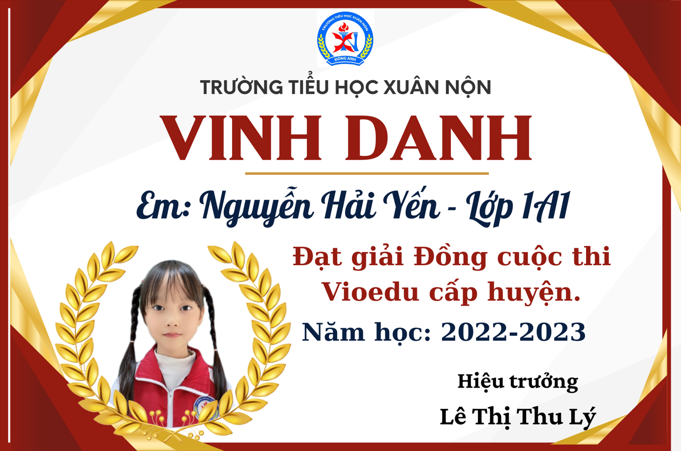 | 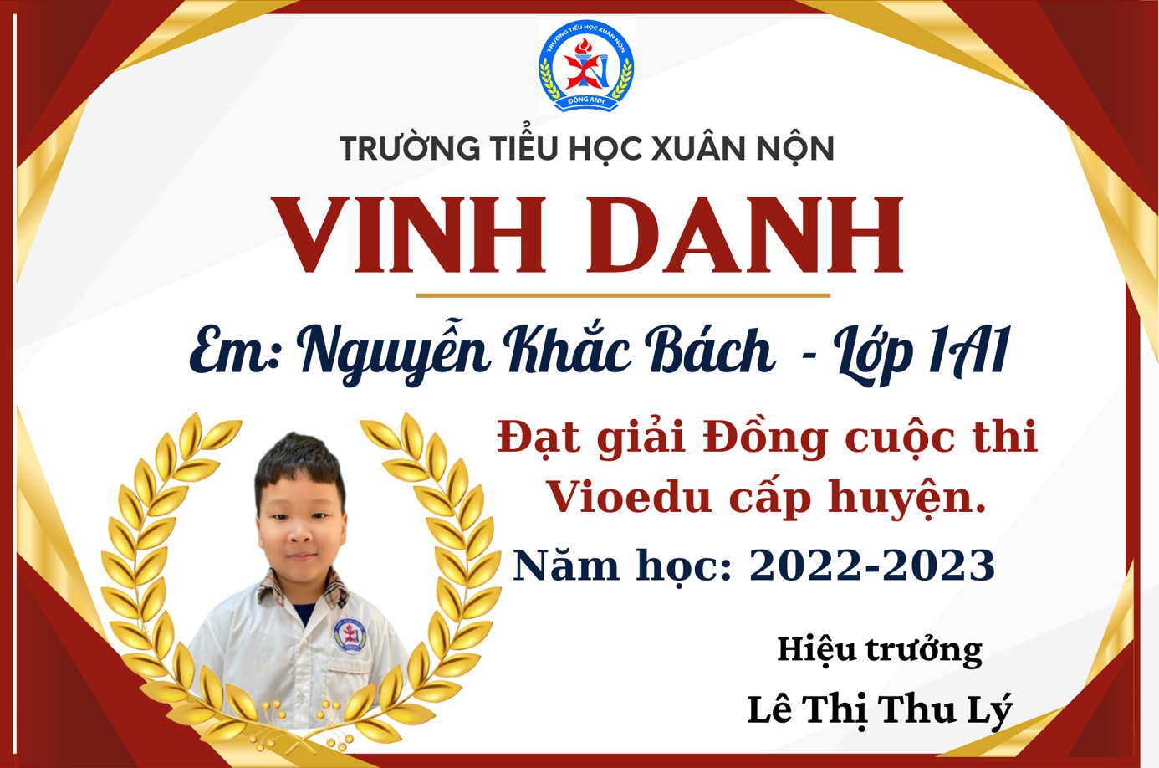
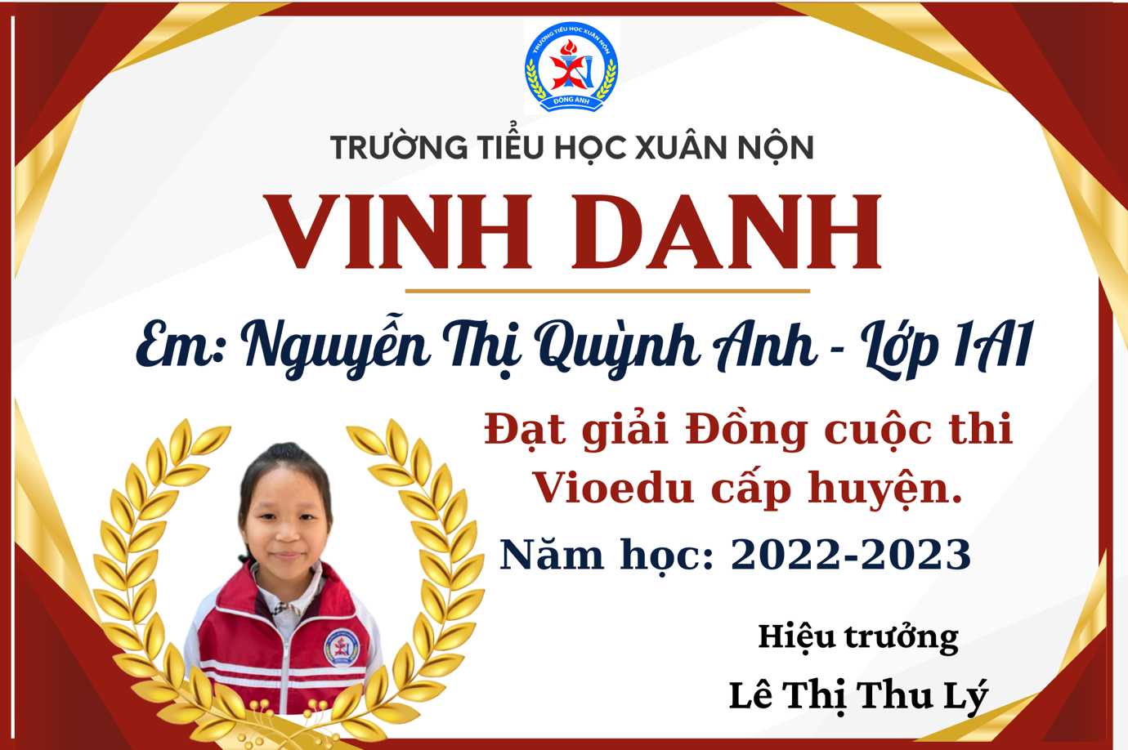 | 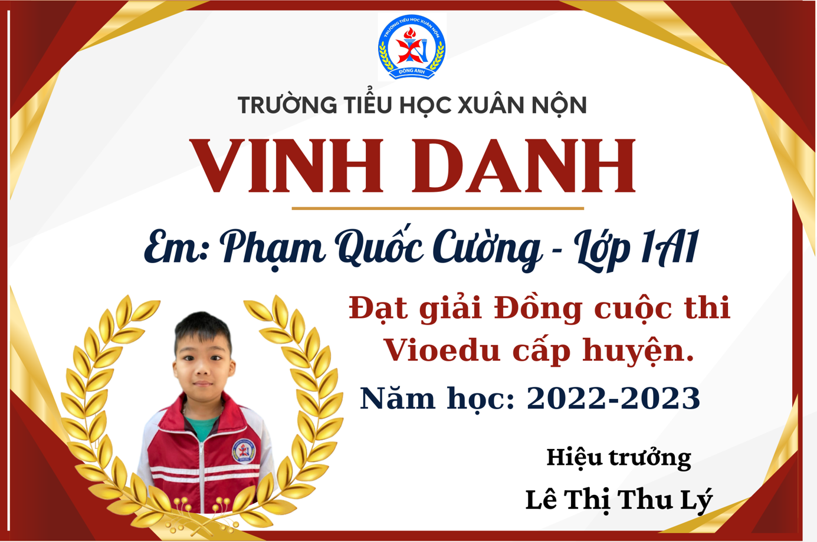
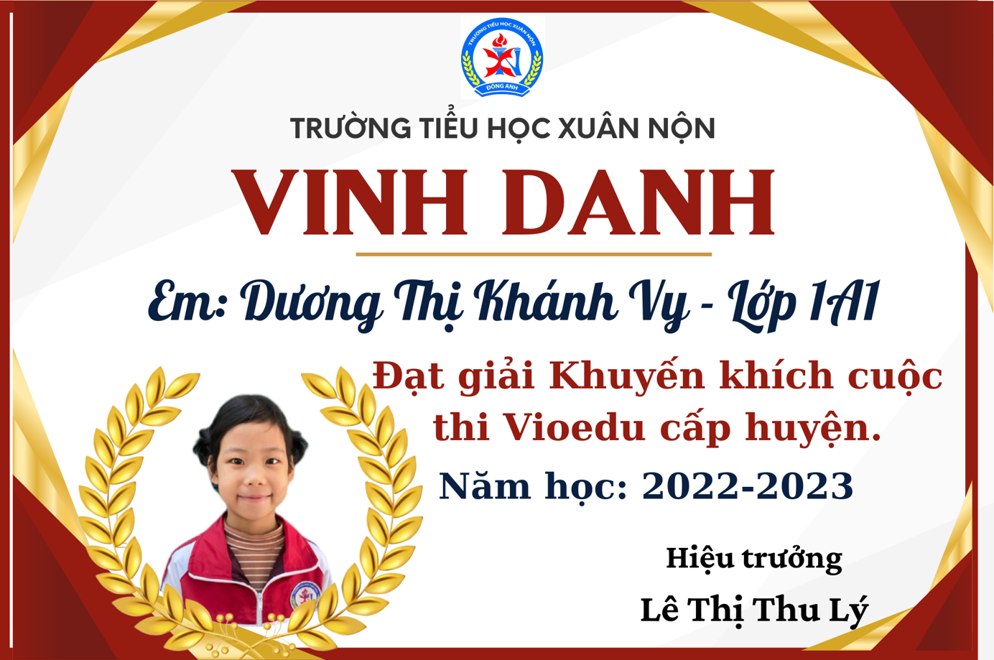 | 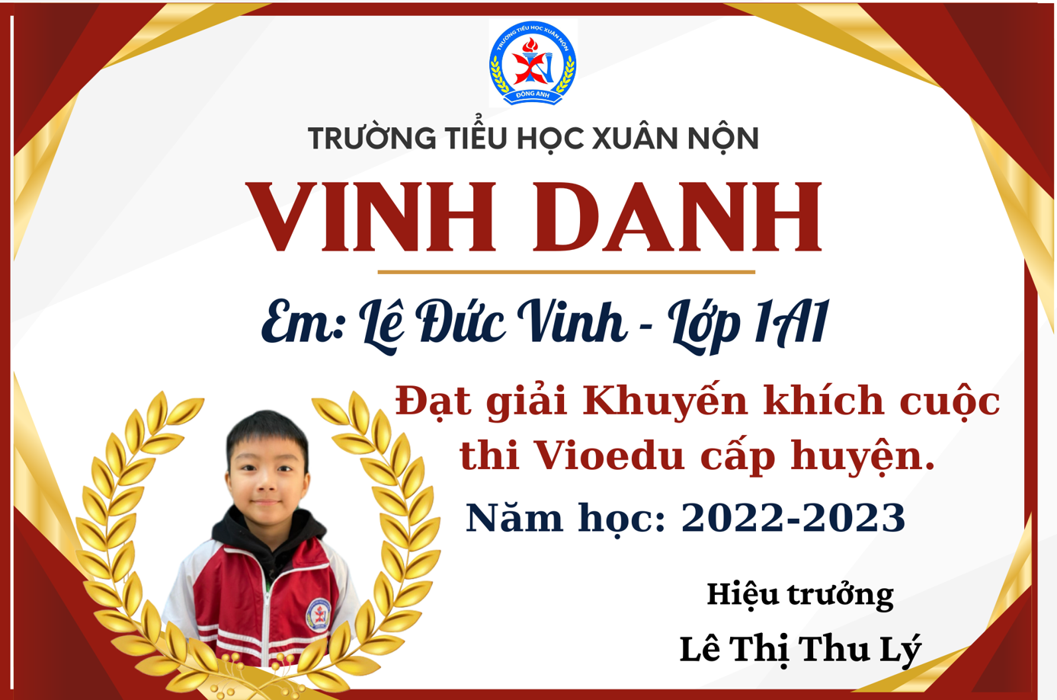
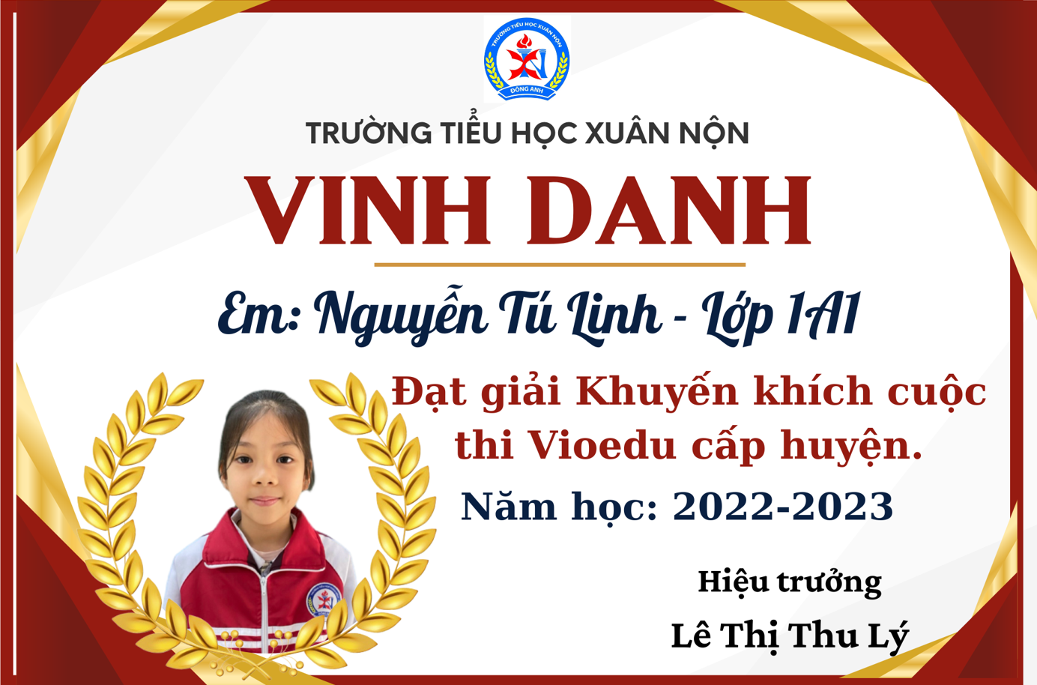 | 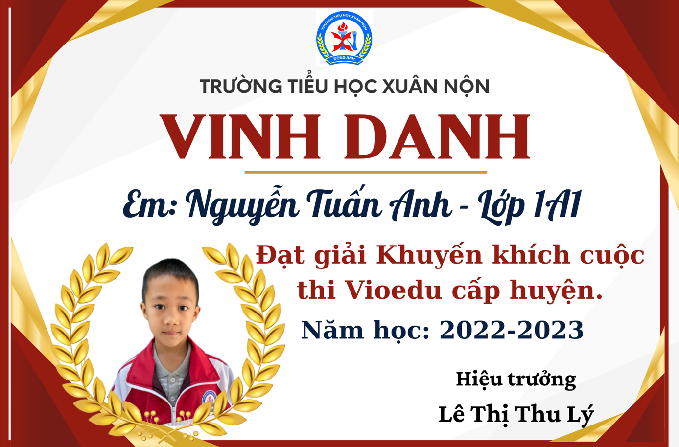
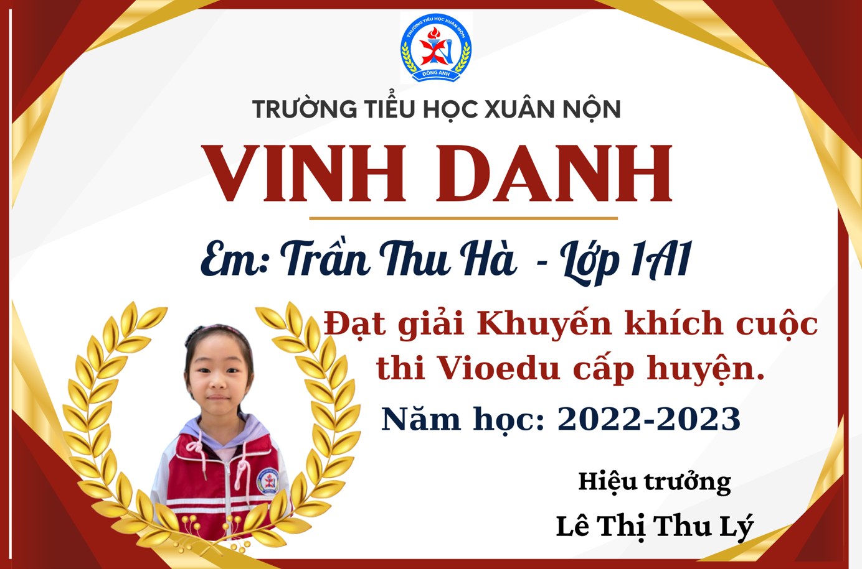
Chính vì thế tôi đã mạnh dạn đề xuất và được các đồng chí trong tổ chuyên môn đánh giá cao và cùng áp dụng giải pháp.
Khi đã tích cực đổi mới phương pháp, lựa chọn áp dụng các biện pháp tích cực, đặc biệt là ứng dụng công nghệ thông tin vào trong giảng dạy gây hứng thú đối với học sinh. Từ đó, hiệu quả của giờ học toán được cải thiện rõ rệt, học sinh thêm yêu môn học Toán hơn. Đa số học sinh trong lớp đã giúp cho tôi thêm yên tâm, tin tưởng ở những biện pháp dạy học mà mình lựa chọn, áp dụng. Tôi tin rằng, với lòng nhiệt tình của mình, cùng với sự nỗ lực của học sinh thì kết quả cuối năm sẽ còn cao hơn nữa.
C -KẾT LUẬN – KHUYẾN NGHỊ

I. Kết luận.
Sau gần một năm thực hiện các biện pháp trên, tôi thấy việc ứng dụng công nghệ thông tin trong dạy học các phép tính cộng, trừ môn toán lớp 1 đã mang lại kết quả rõ rệt. Việc nghiên cứu và ứng dụng những phương pháp tiên tiến, hiện đại vào dạy học cũng là một trong những nhiệm vụ hết sức quan trọng cho công tác đổi mới phương pháp dạy học trong nhà trường. Việc “Ứng dụng công nghệ thông tin trong dạy học các phép tính cộng, trừ môn Toán lớp 1” bước đầu thu được kết quả. Những giờ học thoải mái, sôi nổi, hiệu quả ngày càng gia tăng. Chất lượng học tập của các em ngày càng được nâng lên, hạn chế tình trạng học sinh tiếp thu kiến thức một cách thụ động, trong giờ học không còn hiện tượng học sinh ngủ gật, uể oải hay lơ mơ trong học tập. Không những thế còn giúp học sinh nhút nhát, cá biệt hòa mình vào tập thể. Số lượng học sinh yêu thích môn Toán ngày một tăng lên. Tất cả các thầy cô giáo và các em học sinh đều tích cực, hào hứng tham gia tiết học, góp phần quan trọng trong việc nâng cao chất lượng giáo dục của nhà trường, chiếm được lòng tin của cha mẹ học sinh và các cấp chính quyền địa phương.
Để đạt được kết quả trên, bản thân mỗi thầy, cô giáo phải nhiệt huyết, sáng tạo trong công việc, là tấm gương sáng để học sinh học tập, noi theo. Cần say sưa nghiên cứu, tìm tòi, chuẩn bị chu đáo bài dạy trước khi đến lớp, phối hợp linh hoạt các phương pháp và hình thức dạy học nhằm phát huy tính tích cực, chủ động của học sinh, trau dồi kiến thức, kĩ năng của mình và bồi dưỡng thêm tin học, sử dụng có hiệu quả đồ dùng dạy học, đặc biệt là các trang thiết bị hiện đại, giúp học sinh chuẩn bị tốt về tâm lí, đồ dùng học tập và phương pháp học tập, tạo hứng thú giúp học sinh yêu thích để học tốt môn học, biết vận dụng kiến thức đã học vào thực tiễn cuộc sống.
II. Khuyến nghị
1. Đối với nhà trường:
- Tạo điều kiện cho giáo viên trong trường tham gia các chuyên đề để nâng cao chuyên môn nghiệp vụ thường xuyên.
- Thường xuyên triển khai việc ứng dụng công nghệ thông tin vào bài giảng để giờ học vui, sôi nổi có hứng thú cao.
2. Đối với phòng Giáo dục và Đào tạo
- Tổ chức các buổi tập huấn chuyên đề về môn Toán, tạo ra môi trường học tập thân thiện, có sự trao đổi, chia sẻ, học hỏi kinh nghiệm từ đồng nghiệp, nâng cao năng lực và trình độ giảng dạy cho giáo viên.
- Tiến hành các buổi sinh hoạt, toạ đàm, hội thảo khoa học với các chuyên gia về phương pháp dạy học hiện đại.
Trên đây là một số biện pháp mà tôi đã mạnh dạn áp dụng trong dạy học môn toán lớp 1 có hiệu quả. Tuy nhiên đây mới chỉ là một vài kinh nghiệm nhỏ chưa phải là đặc sắc và không tránh khỏi nhiều thiếu sót. Tôi kính mong nhận được sự góp ý của Ban giám hiệu nhà trường, các đồng nghiệp để việc thực hiện đề tài của tôi được hoàn thiện hơn, để phong trào thi đua “Dạy tốt - học tốt” của toàn ngành ta tiến xa hơn nữa, góp phần đưa sự nghiệp giáo dục của nước ta ngày càng tiến bộ.
Tôi xin chân thành cảm ơn hội đồng khoa học các cấp!
Đông Anh, ngày 5 tháng 4 năm 2023
Tác giả sáng kiến

Tô Thị Kim Dung

